ЗАПОРІЗЬКИЙ НАЦІОНАЛЬНИЙ УНІВЕРСИТЕТ БІОЛОГІЧНИЙ ФАКУЛЬТЕТ
Кафедра генетики та рослинних ресурсів

Кваліфікаційна робота
магістра

на тему ВИВЧЕННЯ БІОЛОГІЧНИХ ВЛАСТИВОСТЕЙ ЛЬОНУ У ПРОЦЕСІ ПОЗАКЛАСНОЇ РОБОТИ УЧНІВ

Виконала: студентка 2 курсу, групи 8.0149-пн-з спеціальності 014 Середня освіта
освітньої програми Середня освіта (природничі науки)
 | Глинянська А. Е.
Керівник | доцент, ст.н.с., д.с.-г.н. Полякова І. О.
Рецензент | професор кафедри хімії, д.фарм.н. Омельянчик Л. О.

Запоріжжя – 2020

МІНІСТЕРСТВО ОСВІТИ І НАУКИ УКРАЇНИ
ЗАПОРІЗЬКИЙ НАЦІОНАЛЬНИЙ УНІВЕРСИТЕТ

Факультет біологічний
Кафедра генетики та рослинних ресурсів Рівень вищої освіти магістр Спеціальність 014 Середня освіта
Освітня програма Середня освіта (природничі науки)

ЗАТВЕРДЖУЮ
Завідувач кафедри В. О. Лях

«09» жовтня 2020 року

З А В Д А Н Н Я
НА КВАЛІФІКАЦІЙНУ РОБОТУ СТУДЕНТЦІ
Глинянській Анастасії Едуардівні
- Тема роботи Вивчення біологічних властивостей льону у процесі позакласної роботи учнів
керівник роботи Полякова Iрина Олексiївна, д.с.-г.н., ст.н.с. затверджені наказом ЗНУ від «02» листопада 2019 року № 06-23/14
- Строк подання студентом роботи 02 грудня 2020 року
- Вихідні дані до роботи експериментальні дані досліджень за 2019 - 2020 р.р.
- Зміст розрахунково-пояснювальної записки (перелік питань, які потрібно розробити) 1) встановити мінливість господарсько-цінних ознак у однорічних диких видів льону; 2) вивчити морфометричні ознаки насіння у цих видів; 3) дослідити розвиток корінців при проростанні насіння на ранніх етапах онтогенезу; 4) дослідити довжину корінців диких видів льону при різній експозиції проростання.
- Перелік графічного матеріалу (з точним зазначенням обов’язкових креслень) Робота містить 8 таблиць та 13 рисунків. Розділ 1 містить таблицi 1.1- 1.3; та рисунки 1.1- 1.5. Розділ 2 містить таблицю 2.1. Розділ 3 містить таблиці 3.1- 3.4 та рисунки 3.1- 3.8.

- Консультанти розділів роботи

Розділ | Прізвище, ініціали та посада консультанта | Підпис, дата
 |  | завдання  видав | завдання  прийняв
4 | Бойка О. А., к.б.н., доцент кафедри генетики та рослинних  ресурсів

- Дата видачі завдання 09.10.2019
КАЛЕНДАРНИЙ ПЛАН

№ з/п | Назва етапів кваліфікаційної роботи | Строк виконання етапів роботи | Примітка
1. | Виконання експериментальної частини роботи | 04.04.20 – 01.09.20 | виконано
2. | Статистична обробка результатів  дослідження | 15.09.20 – 20.10.20 | виконано
3. | Робота над рисунками | 15.09.20 – 20.10.20 | виконано
4. | Складання таблиць | 21.10.20 – 30.11.20 | виконано
5. | Написання експериментальної частини | 01.11.20 – 15.11.20 | виконано
6. | Написання літературнго огляду | 01.09.20 – 30.11.20 | виконано
7. | Написання розділу матеріали та методи | 13.11.20 – 20.11.20 | виконано
8. | Електронний набір роботи | 22.11.20 – 27.11.20 | виконано
9. | Підготовка наочності | 29.11.20 – 02.12.20 | виконано
10. | Робота над доповіддю | 29.11.20 – 03.12.20 | виконано
11. | Підготовка супровідної документації | 30.11.20 – 04.12.20 | виконано

Студент А. Е. Глинянська

Керівник роботи І. О. Полякова

Нормоконтроль пройдено
Нормоконтролер

О. А Бойка.

РЕФЕРАТ

Дана робота викладена на 76 сторінок друкованого тексту, містить 8 таблиць, 13 рисунків. Список літератури включає 69 джерел.
Об’єктом дослідження було обрано однорічні дикорослі види роду
Linum: Linum angustifolium, Linum bienne, Linum crepitans, Linum hispanicum.
Робота має актуальність у наш час в практиці застосування диких видів льону в генетико-селекційній роботі та для створення нового цінного вихідного матеріалу методом міжвидової гібридизації.
Метою роботи було дослідження мінливості господарсько-цінних ознак чотирьох однорічних диких видів льону для подальшого практичного використання цих видів.
Для вирішення поставлених задач застосовували наступні методи досліджень: польовий, фенологічні спостереження, біометричні вимірювання, лабораторні методи та метод статистичної обробки.
Швидкий розвиток селекції культури створює широкий спектр дослідження дикорослих видів льону. Зокрема, науковців цікавлять особливості диких видів льону, які можна використовувати в подальший селекційній роботі для створення більш продуктивних покращених сортiв. Дослідженням культури льону займаються дуже давно, але залучення дикорослих видів як вихідного матеріалу є тенденцією останніх досліджень. Тому вивчення особливостей ознак диких видів льону, які можна використати для покращення культурного льону є актуальною темою.
Новизна полягає в зборі, збереженні та вивченні генетичного різноманіття видів роду Linum. Вивчення диких видів для подальшого залучення у селекційні програми є дуже перспективним напрямком роботи.
LINUM, ДИКІ ВИДИ, ГОСПОДАРСЬКО-ЦІННІ ОЗНАКИ, НАСІННЯ, ПРОРОСТАННЯ, ОНТОГЕНЕЗ

ABSTRACT

This paper presents 76 pages of printed text, contains 8 tables, 13 figures.
References includes 69 sources.
The object of the study was selected annual wild species of the genus Linum: Linum angustifolium, Linum bienne, Linum crepitans, Linum hispanicum.
The work has relevance in our time in the practice of wild species of flax in genetic and breeding work and to create new valuable source material by interspecific hybridization.
The aim was to study the variability of economically valuable signs four-year wild species of flax for further practical use of these species.
To solve this problem used the following research methods: field, phenological observations, biometric measurements, laboratory techniques and statistical analysis method.
The practical value of species of the genus Linum is due to the presence of their representatives of beneficial properties; аmong flax there are textile, oil, honey, medicinal, fodder, eyeliner, decorative and other plants.
Flax cultivation can be grown in all soil-climatic zones of Ukraine due to biological properties and environmental adaptation. The main regions of cultural flax cultivation are the southern regions (Zaporozhye, Dnipropetrovsk, Mykolaiv, Kherson), although in recent years the area under this culture has increased in the regions of the central and northern regions.
The rapid development of breeding culture creates a wide range of species of wild flax research. In particular, scientists are interested in wild flax features that can be used in further breeding work to create a more productive sorts improved. The study involved flax culture long ago, but the involvement of wild species of the source material is a trend of recent research. Therefore, the study features signs in wild flax that can be used to improve the culture of flax is a hot topic.

Further research of wild species of flax opens new opportunities for expanding breeding work in the direction of creating a source material with increased resistance to biotic and abiotic environmental factors.
The novelty lies in the collection, preservation and study of the genetic diversity of the genus Linum. The study of wild species for further involvement in breeding programs is a very promising area of work.
Significance of work………….
LINUM, WILD SPECIES, ECONOMIC-VALUABLE TRAITS, SEED, GERMINATION, ONTOGENY

ЗМІСТ

ПЕРЕЛІК УМОВНИХ ПОЗНАЧЕНЬ, СИМВОЛІВ, ОДИНИЦЬ, СКОРОЧЕНЬ І ТЕРМІНІВ 8
ВСТУП 9
- ОГЛЯД НАУКОВОЇ ЛІТЕРАТУРИ 13
  - Історія та поширення культури 13
  - Господарське значення та використання льону 15
  - Біологічні особливості культури 16
    - Паліноморфологічна характеристика представників роду Linum 18
    - Ультраструктура поверхні листкової пластинки видів роду Linum 19
    - Основні технологічні елементи вирощування льону олійного 20
  - Методи селекції льону 22
  - Біологічні особливості та характеристика однорічних диких видів льону
.................................................................................................................................. 30 1.6 Льон олійний та деякі його сорти.................................................................. 35
1.7 Позаурочна діяльність 39
- МАТЕРІАЛИ ТА МЕТОДИ ДОСЛІДЖЕННЯ 43
  - Матеріал дослідження 43
  - Методи дослідження 43
- ЕКСПЕРИМЕНТАЛЬНА ЧАСТИНА 48
- ОХОРОНА ПРАЦІ ТА БЕЗПЕКА В НАДЗВИЧАЙНИХ СИТУАЦІЯХ 59
ВИСНОВКИ 67
ПЕРЕЛІК ПОСИЛАНЬ 70

ПЕРЕЛІК УМОВНИХ ПОЗНАЧЕНЬ, СИМВОЛІВ, ОДИНИЦЬ, СКОРОЧЕНЬ І ТЕРМІНІВ

ВРН – відносне розривне навантаження ДМС - диметилсульфат
ЕІ – етиленімін
КВС – конкурсне сортовипробування НЕС – нітрозоетилсечовина
НМС – нітрозометилсечовина
ПВС – попереднє сортовипробування
СР-1 – селекційний розсадник першого року вивчення СР-2 – селекційний розсадник другого року вивчення

ВСТУП

Одним з важливих завдань виховання і навчання дітей є їх своєчасний розумовий, інтелектуальний розвиток. Розумове навчання дітей здійснюється головним чином у повсякденному спілкування їх з дорослими, вчителями, друзями, поглинання інформації з книг, підручників, журналів, телебачення та ін.. Особливе ефективне воно тоді, коли поєднується із специфічними навчальними (дидактичними) іграми та заняттями, під час яких учні засвоюють доступні їм відомості й уміння.
У сучасних умовах розвитку суспільства знання про природу залишаються одним з основних складників змісту біологічної освіти, проте вони визнаються потрібними не самі по собі, а для розв'язування важливих життєвих проблем особистості. Засвоєння знань пов'язується передусім зі здатністю учня свідомо використовувати їх у повсякденному житті.
Вивчення біології в школі повинно стати провідником гуманістичних ідей та екологічного мислення учнів. Це визначається насамперед тим, що науки про живу природу є основою пізнання навколишнього світу, розуміння законів живої природи, існування і виживання якого неможливе без збереження середовища існування. Але увесь навчальний матеріал з біології неможливо охопити лише під час уроків, доцільно проводити позакласну роботу з учнями, що дасть змогу в більш повній мірі охопити навчальний матеріал, допоможе навчити учнів самостійності, критичному мисленню, методиці проведення дослідів. Саме тому основною метою моєї роботи є висвітлення основних аспектів та методів провадження позакласної та позашкільної роботи з біології, орієнтуючись на 7-8 класи загальноосвітньої школи за допомогою вивчення сімейства Linum під час позаурочної діяльності учнів.
Рід Linum за даними різних авторів нараховує 150–200 (230) видів світової флори, в Україні представлений 16–25 видами з 6–7 секцій [1].
Практичне значення видів роду Linum пов’язане з наявністю у їх

представників корисних властивостей; серед льонів є текстильні, олійні, медоносні, лікарські, кормові, ефіроолійні, декоративні та інші рослини [1].
Культурний льон в порівнянні з іншими культурами найбільш пластична рослина. Його здавна вирощують майже у всіх країнах Європи, багатьох країнах Азії, Африки і Америки. На сьогодні льон олійний займає близько 3,5 млн га посівних площ у світі. Основними країнами, де його вирощують, є Канада, США, Китай, Індія, Росія, Казахстан. Нарощує виробництво льону Білорусь. Варто також окремо зазначити, що в країнах Європи щорічно попит на насіння льону сягає близько 600–700 тис. т, з яких основну частину займає продукція із Північної Америки. З огляду на географічну відстань вигідним є саме експорт українського льону, що має більше конкурентних переваг.
Ефективність добору у великій мірі залежить від ознак, які слабко модифікують під впливом факторів вирощування. У льону культурного ознаки змінюються в певних межах залежно від природно-географічних умов місця вирощування й метеорологічних умов року. Абіотичні чинники (кількість опадів, температура повітря й ґрунту, відносна вологість повітря й ґрунту) мають безпосередній вплив на ріст і розвиток рослин льону культурного. Зміни, викликані впливом різних умов навколишнього середовища у рослин не передаються спадково, але у вирішенні питання про урожайність даного сорту та його якість ця особливість має значення.
Льон культурний можна вирощувати в усіх ґрунтово-кліматичних зонах України завдяки біологічним властивостям та екологічній адаптованості. Основними регіонами вирощування льону культурного є південні області (Запорізька, Дніпропетровська, Миколаївська, Херсонська), хоча останніми роками площі під цією культурою збільшуються і в областях центрального й північного регіонів.
Після останньої монографічної обробки роду у флорі України, проведеної Д.М. Доброчаєвою (1955), накопичились нові дані, однак ряд питань його систематики, біоморфології, географії, філогенії та еволюції не вирішені, що й зумовило вибір даної групи рослин для комплексного дослідження. До того ж, в

Україні наявні два центри видового різноманіття роду – кримський (14 видів, у т.ч. 6 ендемічних) та східно-причорноморський (10, у т.ч. 3 ендемічних), які відображають особливості його видової диференціації. У складі роду відмічено 10 ендемічних, 5 погранично-ареальних видів, які потребують охорони [1].
Види роду Linum L. мають широке географічне поширення у всіх областях земної кулі. До теперішнього часу не існує однозначної думки з числа видів у родині. Різні дослідники налічують від 100 до 300 видів. Причиною різних думок може бути не тільки внутрішньовидовий поліморфізм, а й існуюча численна і досить заплутана синоніміка, а також різні підходи дослідників до визначення виду. Таксономічний опис роду Linum дає не багато відомостей про взаємовідносини та еволюції всередині роду. Традиційна систематика заснована на географічному принципі і морфологічних ознаках (структура квітки, забарвлення пелюсток, характер розташування листя і т. д.), які не завжди вірно визначають положення таксона. Для деяких видів вона уточнювалася на підставі числа хромосом.
Актуальність теми. Актуальним є вивчення генетично цінних видів перспективних для селекції, а також проведення міжвидових схрещувань з залученням диких видів для забезпечення генетичної основи стійкості сортів [1- 4].
Саме тому проведення дослідів та вивчення і подальше розроблення даної теми є доцільним та актуальним.
Метою роботи учнів було дослідження мінливості господарсько-цінних ознак чотирьох однорічних диких видів льону для подальшого практичного використання цих видів.
Виходячи з вищевказаного, метою роботи учнів було вивчення прояву господарсько-цінних ознак однорічних диких видів льону.
Перед учнями були поставлені наступні задачі:
- встановити мінливість господарсько – цінних ознак у однорічних диких видів льону;
- вивчити морфометричні ознаки насіння у цих видів;

- дослідити розвиток корінців при простанні насіння цих генотипів на самих ранніх етапах онтогенезу.
- дослідити довжину корінців диких видів льону при різній експозиції проростання.

1 ОГЛЯД НАУКОВОЇ ЛІТЕРАТУРИ

1.1 Історія та поширення культури

Льон (Linum) є одним з найдавніших культурних рослин. Проведені розкопки свідчать про те, що льон, як прядильна культура, був відомий вже європейцям кам`яного періоду і древнім єгиптянам. До IV ст. н.е його культивуванням займалися слов`янські племена [5].
Мабуть, вже давно в культурі льону чітко визначилися два напрямки - на волокна та на насіння, для отримання олії. В наш час льон входить в число 10 основних олійних культур і займає одне з перших місць як прядивна культура. В останні роки особлива увага звертається на різні біологічні активні речовини льону для використання в медицині та харчуванні людини і тварини [5].
Ареал виробництва льону, особливо на насіння, дуже широкий, що говорить про його високу пластичність. Його вирощують в Китаї, Індії, Канаді та Аргентині. Достатньо великі площі під льоном і в Європі [5].
Географічне поширення видів роду Linum. Ареал роду Linum охоплює помірні та субтропічні області в південній і північній півкулях світу і знаходиться в межах всіх 6 флористичних царств. Досліджено сучасні ареали роду, секцій та видів і складені їх оригінальні картосхеми з урахуванням таксономічних змін та новітніх літературних даних з географії [5].
Одним із центрів видового різноманіття усього роду та більшості його секцій є Середземноморська область (78 видів та 48 підвидів, що належать до
10 секцій), яка до того ж є ймовірним центром виникнення роду. Другим центром видового різноманіття вважається південно-західна частина Північної Америки (47 видів з 4 секцій) [5].
В Україні є 2 вторинних центри видового різноманіття роду: кримський (14 видів, у т.ч. 6 ендемічних) та східнопричорноморський (10, у т.ч. 3 ендемічних), в яких представлені види 8 секцій роду [1].

Проведено географічний аналіз роду Linum у флорі України і встановлено приналежність його видів до 6 типів і 2 підтипів геоелементів та, відповідно, 11 геоелементів: I. Субсередземноморський тип (10 видів): карпато-балканський (L. extraaxillare), східносубсередземноморський (L. Fla-vum, L. hirsutum,
L. nervosum, L. tauricum), кримсько-кавказький (L. jailicola, L. lanuginosum,
L. squamulosum) та кримський (L. marschallianum, L. Palla-sianum) геоелементи;
II. Середземноморський тип (4): східносередземноморський (L. bienne,
L. corymbulosum, L. nodiflorum) та середземноморський (L. trigynum) геоелементи; III. Європейський тип (2): центральноєвропейський геоелемент (L. basarabicum, L. linearifolium); IV. Номадійський тип (2): понтичний геоелемент (L. czernjajevii, L. ucranicum); V. Євразійський тип (1): євразійський геоелемент (L. perenne); VI. Перехідний тип (3): підтипи – тяжіючий до Субсередземномор’я, середньоєвропейсько-субсередземноморський геоелемент (L. austriacum) та тяжіючий до Середземномор’я, європейсько- середземноморський геоелемент (L. catharticum, L. tenuifolium) [6].
Проаналізовано приуроченість видів роду Linum у флорі України до різних еколого-ценотичних умов. Рослини більшості видів роду (14) зростають на карбонатних ґрунтах, 7 – на піщаних і супіщаних, 5 – на лесових і чорноземних, 3 – на виходах гіпсу і сланців та 2 – на виходах гранітів. За відношенням до гідрорежиму переважають субмезофіти (15 видів), за висотним розподілом – рівнинні види (11), за змінністю зволоження ґрунту – гемігідроконтрастофіли (19); за кислотним режимом – нейтрофіли (20); за вмістом азоту – гемінітрофіли (17); за аерацією ґрунту – субаерофіли (21). За відношенням до освітленості більшість видів роду є геліофітами, лише окремі – субгеліофітами (L. flavum, L. catharticum) [1].
Не дивлячись на те, що рід Linum досить таки обширний и включає в себе велику кількість однолітніх та багатолітніх видів, культурним видом льну є тільки Linum humile L. Найбільш близькими до культурного льону є види
L. bienne L., L. angustifolium L., L. hispanicum, L. crepitans. Вони входять в одну секцію Protolinum Planch., та мають однакову кількість хромосом n=15 [7–12].

  - Господарське значення та використання льону

Насіння льону містить до 48% жирної запашної олії ( як вказує А.А. Жученко насіння льону містить: жирів – 41%, дієтичної клітковини – 28%, протеїна – 21%, вуглеводів – 6% та 4% золи [13]). Воно йде в їжу, але значну частину лляної олії переробляють на оліфу. А оліфа - це основа для олійних фарб і багатьох лаків. Лльняну олію застосовують і для виготовлення мила. Макуха, що залишилася після віджимання олії, прекрасний корм для худоби і птиці (у військові голодні роки їм харчувалося і населення). Лляне волокно прядуть, а з пряжі ткуть тканини різного призначення. Одні з них йдуть на одяг, інші - на скатертини, завіси і т. п. Лляне волокно вдвічі міцніше бавовняного, тому багато лляної пряжі йде на технічні тканини (брезент, парусину, мішковину й ін). З лляного волокна роблять також шпагат і мотузки. Цікаво, що міцність лляного волокна при намоканні не зменшується, а навпаки – навіть зростає. Ось чому з нього здавна робили рибальські сіті, а лляну тканину використовували на вітрила. Дуже багато лляної тканини йде на мішки та як пакувальний матеріал. Вважається, що лляні мішки - краща тара для цукру, борошна, крупи та інших харчових продуктів. Полотна для живописних полотен теж роблять із лляного волокна. Вони стійкі до гниття, що забезпечило збереження багатьох видатних художніх творів, створених багато столітть тому. Стародавні єгиптяни добре знали високу опірність лляної тканини гниттю, тому саме її вони використовували при бальзамуванні покійних.Частина волокна на льонозаводах вдається добре очистити від домішок. Але і його не викидають. Це клоччя – відмінний матеріал для закладення швів між колодами в дерев'яних будівлях. Інше призначення клоччя
– це обтиральний матеріал у машинних відділеннях кораблів і на ряді виробництв, де використовуються мазут та інші рідини, що забруднюють. Дуже часто клоччя застосовують сантехніки при з'єднанні труб та установці кранів.

Залишки стебел льону, відділені від волокна, служать паливом, а також наповнювачем при виготовленні будівельних плит [14].
Льняня олія, що містить велику кількість ненасичених жирних кислот, сприяє зниженню рівня холестерину в крові, тому може служити хорошим засобом профілактики і лікування атеросклерозу. Для лікарських цілей льняну олію необхідно отримувати шляхом холодного віджимання (холодної вигонки). Як зовнішній засіблляне масло може приносити полегшення і сприяти одужанню при розтріскуванні шкіри, при залишкових вогнища хлускатого лишаю (псоріазу), сухих шкірних висипаннях і насамперед при хворобливому оперізуючому лишаї. Навіть при бородавках і мозолях льняна олія ( наноситься по 2 рази на день) може надавати благотворну дію [14].
Здавніх часів насіння льону входить в Фармакопею Росії і багатьох других країн. В народній медицині воно використовується як компонет ряду лікарських препаратів різного призначення. За останні 15–20 років було детально вивчено біохімічний склад насіння льону та значення для організма людини складових його хімічних сполук. Завдяки цим дослідженням насіння льону ширше почали використовувати в дієтичних, лікувальних та продовольчих цілях. Це обумовлено тим, що було виявлено ряд біологічних компонентів льняного насіння, позитивно впливаючих на здоров'я людини, таких як високийв міст альфа-ліноленовоїкислоти та дієтичної клітковини – мікроволокон; наявність природних лігнінів і т.д. [13].
Дикі види льону є носіями важливих селекційно-цінних ознак, таких як стійкість до захворювань та екстримальних факторів навколишнього середовища, підвищене бічне галуження та інше. До недоліків диких форм треба віднести низьку олійність, розтріскування коробочок та дрібне насіння [3].

  - Біологічні особливості культури

У результаті детального порівняльного дослідження морфологічних ознак вегетативних і генеративних органів, встановлено, що види роду Linum належать до 3 біоморф: переважають трав’янисті полікарпіки (12), напівкущиками є 6 видів, трав’янистими монокарпіками – 5. Рослини мають стрижневу кореневу систему, за структурою підземних пагонів більшість видів є каудексовими [1].
Найбільш важливими для розмежування видів роду Linum є морфологічні ознаки квітки. Для видів роду характерні актиноморфні, п’ятичленні квітки, тичинкові нитки зрослі навколо зав’язі у трубку, ступінь зростання якої має діагностичне значення на секційному рівні. Чашечка складається з п’яти вільних чашолистків. Запропоновано класифікацію форми краю чашолистків. Як показали результати досліджень, морфологічні ознаки коробочки та насіння (форма, розмір, колір тощо) відіграють важливе значення на різних таксономічних рівнях [1].
З’ясовано значущість діагностичних ознак у роді Linum на різних рівнях: для секцій – тривалість життєвого циклу, характер підземних пагонів, особливості листкорозміщення, наявність чи відсутність “стипулярних” залозок при основі листків, форма чашолистків й їх розміри та кількість жилок, розміри та колір пелюсток, форма приймочок, опушення зав’язей; для підсекцій – тривалість життєвого циклу, форма листків і кількість їх жилок, форма чашолистків, їх розміри та кількість жилок, розміри пелюсток, форма, розміри і колір насіння; для рядів – тривалість життєвого циклу, форма і розміри листків та кількість їх жилок, форма верхівки чашолистків та виразність їх жилок, розміри пелюсток; для видів – наявність несправжньорозеткових пагонів, типи трихом, розміри та просторова орієнтація квітконіжок, форма краю чашолистків, їх колір та опушення, ступінь виразності жилок чашолистків, форма, розміри та колір пелюсток, опушення зав’язей. Виявлено додаткові діагностичні морфологічні ознаки на різних таксономічних рівнях: положення чашолистків у просторі та опушення їх внутрішньої поверхні, ступінь

зростання тичинкових ниток у трубку та їх опушення, ступінь зростання стилодіїв, ступінь опушення і розтріскування коробочок [15].

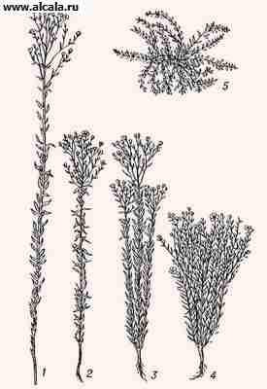

Рисунок 1.1 – Форми льону: 1 — довгунець; 2 — 3 — межеумок; 4 — льон низький ; 5 — сланкий напівозимий
Форми льону показано на рисунку 1.1.

    - Паліноморфологічна характеристика представників роду Linum.

За результатами паліноморфологічного дослідження видів роду Linum у флорі України встановлено їх спільні та видоспецифічні ознаки. Пилкові зерна (п.з.) безпокривні, симетричні, за формою сфероїдальні або еліпсоїдальні, в обрисах з полюса – округлотрилопатеві, з екватора – широкоеліптичні або округлі, меридіонально-триборозні, 40–90 мкм у діаметрі. Скульптура екзини

п.з. різностовпчикова; на поверхні великих стовпчиків розміщується 2–8 шипиків, а на поверхні малих – 1. Запропоновано модифіковану класифікацію стовпчиків екзини п.з. оскільки вони розрізняються за формою (широко-, вузькоциліндричні), розмірами (дрібні, великі) й розташуванням [16]. Вперше встановлено, що скульптура поверхні п.з. видів роду Linum є шипикуватою та складною [6, 16].
Діагностичними паліноморфологічними ознаками на рівні секцій є форма і розмір п.з., форма та розміри скульптурних елементів; на рівні виду – розмір п.з. (L. perenne, L. extraaxillare), особливості скульптури екзини: розмір шипиків (L. pallasianum, L. flavum, L. linearifolium), їх форма (L. Catha-rticum) [1].

    - Ультраструктура поверхні листкової пластинки видів роду Linum.

У результаті дослідження ультраструктури поверхні епідерми листкової пластинки видів роду Linum у флорі України встановлено спільні ознаки: амфістоматичність, продиховий апарат парацитного типу, продихи орієнтовані паралельно поздовжньої жилки листка, клітини округлі чи видовжені з хвилястими або прямолінійними антиклінальними стінками, контури клітин чіткі, кристалічний тип воскових відкладів. Відмінними ознаками ультраструктури поверхні листка є тип рельєфу, тип та характер орієнтації воскових відкладів, форма пластинок воску, розміщення продихів відносно рівня епідермальних клітин [15].
У льонів виявлено 3 типи рельєфу поверхні листкової пластинки: горбкуватий (16 видів), горбкувато-гребенеподібний (6), сітчастий (1); 4 типи воскових відкладів: нерівнокраї пластинки, цілокраї пластинки, кірка, гранулоїдні пластини (описаний вперше); волоски та шипики; відмічено, що

продихи у всіх видів розташовані на рівні основних епідермальних клітин, й лише у L. tenuifolium вони нижче цього рівня [15].
Виявлено додаткові діагностичні ознаки ультраструктури листка на рівні секцій – тип рельєфу поверхні, орієнтація кристалів воску; на рівні виду – тип рельєфу поверхні, наявність та тип трихом, наявність та тип кристалів воску, розміщення продихів відносно рівня епідермальних клітин, форма воскових пластинок. Результати дослідження ультраструктури поверхні листкової пластинки свідчать про неоднорідність секцій роду за цими ознаками, тому в межах секції Linum нами виділено підсекцію Linum (види якої характеризуються горбкувато-гребенеподібним рельєфом, схожими обрисами клітин й відсутністю трихом) та підсекцію Nervosa Optasyuk (види з горбкуватим рельєфом, наявністю трихом, восковими відкладами у вигляді нерівнокраїх пластинок та кірки) [15].

    - Основні технологічні елементи вирощування льону олійного

Попередники ( місце в сівозміні). Кращими попередниками для льону є озимі зернові культури, зернобобові, бобово-злакові суміші, баштанні, картопля, кукурудза на зелений корм та інші просапні культури, після яких поле залишається чистим від бур’янів. Попередню культуру необхідно зібрати якомога раніше, для того щоб мати змогу своєчасно провести якісний обробіток ґрунту [17–21].
Погані попередники – соняшник, ріпак, рицина, а також сам льон, через сильне засмічення посівів падалицею цих культур. Розміщення після них може призвести до ураження рослин фузаріозом та до зменшення врожаю. На те саме поле сівозміни льон можна повертати не раніше як через 5 років [17] .
Льон олійний рано звільняє поля і сам є відмінним попередником для

озимих колосових та інших культур [17–21].
Обробіток ґрунту. Основний обробіток ґрунту. Обробляють ґрунт під льон олійний з урахуванням попередників, вологості ґрунту, складу бур’янів [17].
На засмічених однорічними бур’янами полях проводять лущення та осінню оранку плугами з передплужниками на глибину 25–27 см, або поліпшений зяблевий обробіток [17].
Якщо поля засмічені багаторічними корнепаростковими бур’янами, необхідно застосовувати комбіновану систему: дискування – гербіциди – оранка, що забезпечує високий ефект [17].
В районах, що зазнають вітрової ерозії (дефляції) застосовують плоско- різи. Вона включає 1–2 мілкі обробітки ґрунту культиваторами – плоскорізами на 8–10 см і 10–12 см та послідуюче безвідвальне розпушення плоскорізами – глибокорозпушувачами на глибину 20–22 см [17].
Якщо після першого або другого мілкого розпушення багаторічні бур’яни добре відростають (5–6 листків), то їх обробляють гербіцидами суцільної дії .
Під сівбу льону необхідно проводити осіннє вирівнювання зябу [17].
Передпосівний обробіток ґрунту. Початком весняно-польових робіт є м’якоп-ластичний стан ґрунту.
Насіння льону олійного для появи дружних сходів потребує дрібно- грудкуватої структури, однак слід уникати і надмірного розкрашування ґрунту, при якому у випадку рясних опадів зростає небезпека запливання та утворення кірки, яка негативно відбивається на польовій схожості насіння [17].
Рано навесні поле боронують та культивують на глибину 6–8 см. В умовах недостатнього зволоження ґрунту обробіток необхідно поєднувати з коткуванням для дружної появи сходів та збільшення врожаю [17].
Передпосівний обробіток ґрунту весною повинен забезпечити вирівнювання поверхні поля, розпушування та розкришування поверхневого шару, чистоту поля від бур’янів перед сівбою культури [17].
Посів ( строки, глибина, норми висіву). Строки сівби. Насіння накльо-

вується при температурі +3…+5◦С, проростає при +6◦С, однак для отримання дружних сходів ґрунт повинен прогрітись до +10…+12◦С. В цьому випадку сходи з’являються на 7-й день сівби і здатні переносити короткочасні приморозки до -3…-4◦С [17].
Зниження температури до -4…-5◦С призводить до пошкодження сходів, тому час сівби щороку визначають залежно від погодніх умов, відразу після ярого ячменю. В південних регіонах це кінець березня – початок квітня [17].
Льон слід сіяти в оптимально ранні строки з таким розрахунком, щоб забезпечити нормальний стеблостій.
Спосіб сівби – рядовий з шириною міжрядь 15 см, з використанням сівалок СЗТ-3,6, «Клен» та інших. Глибина загортання насіння – 3–5 см [17].
Норми висіву. Висока густота стояння посилює конкуренцію рослин за світло, вологу, поживні речовини, знижує життєздатність окремих рослин, підвищує небезпеку вилягання, ураження хворобами. При занадто низькій густоті посіву проходить інтенсивний розвиток бур’янів, утворюється недостатня кількість коробочок, знижуються компенсаційні можливості посівів, ускладнюється збирання врожаю [17].
Фахівці Інституту олійних культур рекомендують норми висіву 4–5 млн.шт/га схожого насіння або 30–40 кг/га. Мінімальна гранична цифра стосується ранніх строків сівби, максимальна – більш пізніх [17].

  - Методи селекції льону

Методика селекції льону постійно удосконалюється на протязі майже ста років. Основною базою для її удосконалення за цей час стали результати вивчення біологічних особливостей росту і розвитку рослин льону, успадкування основних господарсько цінних ознак, взаємозв’язку між ними. В останні роки в Україні проведено пошук шляхів удосконалення методів оцінки

селекційного матеріалу на якість волокна, стійкості рослин до вилягання і хвороб та інше [19].
Найбільш розповсюдженим методом створення сортів льону є внутрішньовидова гібридизація сортів і ліній льону з високою комбінаційною здатністю за основними ознаками структури урожаю та якості волокна з наступним цілеспрямованим індивідуальним добором і всебічною оцінкою селекційного матеріалу за господарсько цінними ознаками, які контролюються генетичною системою. Для виявлення форм з високою комбінаційною здатністю використовують діалельні схрещування. У гібридних комбінаціях індивідуальний добір кращих рослин за одними ознаками розпочинають проводити з другого покоління, а за іншими – з третього і більш пізніх поколінь, що залежить від характеру успадкування тієї чи іншої ознаки. Добір і оцінку у гібридних поколіннях проводять до тих пір, поки не відбудеться їх стабілізація за основними господарсько цінними ознаками [19].
Створення вихідного матеріалу. Вихідним матеріалом для селекції льону є найбільш продуктивні, занесені до державного Реєстру сортів рослин України, вітчизняні та іноземні сорти, кращі зразки Української колекції і колекцій інших країн. Вихідний гібридний матеріал створюється шляхом проведення наступних схрещувань: внутрішньовидові, міжвидові, парні, складні, зворотні (бекроси), ступінчасті, діалельні (повні), діалельні (неповні), насичуючі, конвергентні та реципрокні [23–28].
Поряд із гібридизацією для створення вихідного матеріалу широко використовується метод індукованого мутагенезу, поліплоїдії, біотехнології та інші. Найбільш висока частота мутацій досягається шляхом обробки насіння хімічними мутагенами етиленіміном (ЄI), нітрозоетилсечовиною (НЄС), диметилсульфатом (ДМС), нітрозометилсечовиною (НМС) та іншими [23–28].
На першому етапі селекції проводиться формування генотипів. В основному для цього використовують індивідуальний добір рослин із перевіркою нащадків за селекційними ознаками. Вивчення селекційних номерів проводять у ямковому розсаднику при дотриманні оптимальних умов

вирощування, які зводять до мінімуму модифікаційної, та до максимального прояву генотипової мінливості селекційних ознак льону олійного, що сприяють об’єктивній оцінці та виділенню найбільш продуктивних генотипів. Через кожні 10 номерів висівають один рядок стандарту (районований сорт). Посів усіх селекційних номерів першого етапу селекції проводиться при площі живлення 2,5 х 5,0 см тому, як було вказане раніше, рослини розвиваються потужними і створюють масу волокна достатню для визначення його якості в одній індивідуальній рослини і багато насіннєвого матеріалу для прискорення селекційного процесу. Важливо також, що при цьому зберігається ранжування серед сортів і селекційних номерів якості волокна у порівнянні із загущеним посівом [23–28].
Оцінку і добір рослин на першому етапі селекції в умовах ямкового способу посіву проводять у розрахунку на одну рослину за висотою рослини, технічною довжиною стебла, масою стебла і волокна, вмістом волокна в стеблі, кількістю насіннєвих коробочок, масою насіння з рослини, стійкістю до вилягання (непрямим методом), строком цвітіння і дозрівання, компактністю суцвіття та якістю волокна за показником відносного розривного навантаження (ВРН) пряжі і іншими ознаками. Ефективністю на першому етапі селекції відрізняється добір у гібридних комбінаціях з високим ступенем трансгресії за основними ознаками. Він дозволяє поєднувати в одному генотипі корисні ознаки, які мають між собою навіть негативний взаємозв’язок [23–29].
Добір і оцінку у гібридних поколіннях проводять до тих пір, поки не буде досягнуто вирівняності (однорідності) потомства однієї родини за основними ознаками, за якими проводиться селекційна робота. Вирівняність селекційних номерів визначають шляхом математичної обробки результатів аналізу кількісних ознак [23–29].
На другому етапі селекції проводять подальшу оцінку селекційних номерів та їх перші випробування за комплексом господарсько цінних ознак, включаючи стійкість до вилягання і захворювань та якість волокна , розпочинають паралельне розмноження насіння кращих номерів. Така робота

проводиться в ямковому, провокаційно-інфекційному та в розсадниках розмноження. В ямковому розсаднику селекційні номери висівають по 10 шт. насінин, залишок їх використовується для розмноження і вивчення стійкості до хвороб. Через кожні 10 номерів висівають блок стандартів : стандарт за продуктивністю (районований сорт) і стандарт. Селекційні номери аналізують на вирівняність рослин по висоті, технічній довжині стебел, компактності суцвіть, масі технічної частини стебла, кількості насіннєвих коробочок, масі волокна з рослини, вмісту волокна в стеблі, стійкості до вилягання і хвороб, тривалості вегетаційного періоду. Якість волокна визначають за даними трьох – п’яти стебел по відносному розривному навантаженню пряжі (ВРН). У розсаднику розмноження селекційних номерів посів проводять широкорядний з міжряддям 20 – 45 см. На протязі вегетаційного періоду проводять ретельну сортопрочистку, видаляючи рослини з іншим забарвленням пелюсток і формою квіток, а перед збиранням – вибракування номерів за стійкістю до вилягання і хвороб. Вивчення стійкості селекційних номерів до хвороб проводять у провокаційно-інфекційних розсадниках у відповідності з методикою оцінки. На основі даних комплексної оцінки в лункових і інфекційних розсадниках кращі селекційні номери передаються на наступний етап селекції [23–29].
На третьому етапі селекції номери вперше випробовують в умовах, наближених до виробничих. В залежності від наявності насіння номери висівають на ділянках площею 0,5 або 1,0 м² без повторень з нормою висіву насіння 20 – 25 млн. схожих насінин на 1 га при ширині міжрядь 7,5 см. Через кожні 6 селекційних номерів висівають стандарт (районований сорт), а через кожні 18 номерів – блок стандартів: на скоростиглість, якість волокна і стійкість до вилягання. Паралельно селекційні номери вивчаються у провокаційно-інфекційних розсадниках і розмножуються з проведенням ретельного бракування. Оцінку селекційних номерів здійснюють за такими ознаками: висота рослин, вирівняність рослин за висотою, вирівняність за визріванням, урожай соломи, волокна і насіння [23–29].

На цьому етапі селекційні номери вивчають у умовах контрольного розсадника, який закладається за рекомендованою для цій зони льоносіяння технологією вирощування у трьох-чотирьохкратній повторності. У контрольному розсаднику селекційні номери оцінюють на протязі двох-трьох років за такими показниками: тривалість вегетаційного періоду, висота рослин, стійкість до вилягання і хвороб, дружність цвітіння та визрівання , ступінь розтріскування насіннєвих коробочок, урожай соломи, насіння і волокна, вміст всього волокна і вихід довгого волокна [23–28].
П’ятий етап селекції (конкурсне сортовипробування). Селекційні номери у цьому розсаднику висівають і випробовують за типом державного випробування сортів. Паралельно проводять їх вивчення у провокаційно- інфекційному розсаднику на стійкість до хвороб та розмноження, яке здійснюється аналогічно четвертому етапу селекції. Конкурсне селекційне сортовипробування проводять у 4 – 6 кратному повторенні, норма посіву насіння 22 – 25 млн. схожих насінин на гектар, облікова площа ділянки 25 м². Сортовипробування проводять на протязі трьох років. Облік врожаю та спостереження при випробуванні селекційних номерів у конкурсному сортовипробуванні проводяться згідно методики державного сортовипробування сільськогосподарських культур [23–28].
Напрями і завдання селекції льону олійного. Завданням селекції льону олійного є створення високоурожайних сортів, що забезпечують високий збір олії з гектара [30].
Основними напрямами в селекційній роботі з льоном олійнім є:
- селекція на врожайність;
- селекція на олійність насіння;
- селекція на якість та змінений жирнокислотний склад олії;
- створення сортів на технічні цілі з вмістом ліноленової кислоти 70% і більше;
- створення сортів на харчові цілі з підвищеним вмістом олеїнової та лінолевої кислот [30].

Схема селекційного процесу та методика проведення дослідів (рисунок 1.2).
Для отримання надійних результатів необхідно при закладанні дослідів дотримуватися методики з вибору та розташування ділянок. Попередники повинні бути кращими для льону (пар, озимі зернові) і ґрунт добре оброблений [30].
Розсадник вихідного матеріалу. У розсаднику вихідного матеріалу висівають зразки різного екологічно-географічного походження, зразки колекції, сорти, кращі зразки різних років вивчення, мутантні форми та ін. Розсадник закладають без повторень на ділянках площею 0,49 м² (0,7×0,7). Площу ділянок допускається змінювати залежно від наявності насіння і цінності матеріалу, ширина міжрядь 35 см, стояння рослин в рядку розріджене. Контроль висівають через 20 номерів. При вивчені матеріалу в даному розсаднику враховують продуктивність, тривалість вегетаційного періоду, висоту рослин, гіллястість стебла, масу 1000 насінин, стійкість коробочок до розтріскування, форму куща, вміст жиру і білка в насінні,а також стійкість до грибних та інших хвороб [30].
Розсадник гібридизації формують зі спеціально добраних материнських і батьківських форм, запланованих для комбінацій схрещування. Для кожної гібридної комбінації їх висівають на однорядкових (сусідніх) ділянках. Задля зручності проведення гібридизації відстань між рядками бажано залишати 35– 40 см [30].
Кастрацію здійснюють вранці ( о 6⁰⁰–11⁰⁰ годині) у фазі забарвленого конуса бутона.
Запилення здійснюють відразу ж після кастрації, використовуючи властивість протерогінії, коли приймочка маточки готова прийняти пилок раніше (приблизно на добу), ніж він (пилок) дозріває [29].

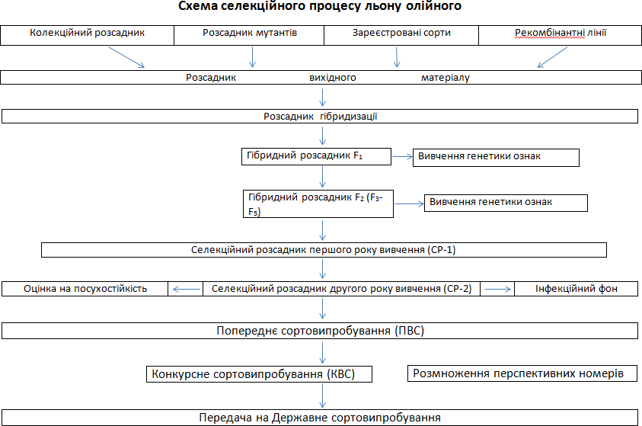

Рисунок 1.2 – Схема селекційного процесу льону олійного [30]

Гібридний розсадник F₁. Гібриди випробовують в гібридному розсаднику, частіше на однорядкових ділянках, які розміщують блоками. У кожний блок включають контроль – сорт-стандарт, батьківські форми та їх гібриди. Посів проводиться вручну. Застосовуючи розріджений посів, можна одержувати максимальну кількість гібридного насіння з однієї рослини. Ретельні спостереження і посів за схемою «мати – F₁ – батько» дають можливість своєчасно і безпомилково усунути допущені при гібридизації помилки [30].
Гібридний розсадник F₂. Гібриди другого покоління висіваються вручну

за тією ж схемо. Площа ділянок в цьому розсаднику змінюється залежно від наявності й селекційної цінності даної гібридної комбінації. В даному розсаднику відбирають кращі рослини. Які будуть висіяні в селекційному розсаднику першого року. Добір елітних рослин проводять у фазі повної стиглості за комплексом господарсько цінних ознак [30].
Селекційний розсадник першого року вивчення (СР–1). Відібрані для селекційного розсадника першого року елітні рослини комплектують за походженням і схожістю біологічних і господарських ознак у блоки. Сорт- контроль розміщують через кожні 9 ділянок. Розсадник закладають без повторень на однорядкових ділянках довжиною 2,1 м при ширині міжрядь 35 см. Для того, щоб отримати вірогідні результати по всіх номерах, бажано весь матеріал висіяти в один-два дні [30].
Розсадник 2-го року вивчення (СР–2) закладають насінням кращих номерів (ліній) розсадника першого року вивчення. Матеріал групують так само як і в розсаднику першого року і висівають без розриву в один день. Ділянки в розсаднику шестирядкові площею 1,8 м², повторення дво- чотириразові. Сорт-контроль висівають через 9 ділянок. Вивчення кожного селекційного зразка в даному розсаднику проходить в 2–3 роки. Щорічна кількість зразків в розсаднику 45–50. Зразки вивчають за біохімічними показниками і врожайністю [30].
Попереднє сортовипробування (ПСВ) вміщує кращі селекційні номери, виділені в розсаднику 2-го року вивчення, які проходять тут детальне випробовування за комплексом господарсько цінних ознак протягом 1–2 років. Їх висівають в один день на одинадцятирядкових ділянках в трьох- чотирьохразових повтореннях з розміщенням контролю через 4 ділянки. Облікова площа ділянки 3,3 м². Посів проводять суцільним рядковим способом з шириною міжрядь 15 см [30].
Конкурсне сортовипробування (КВС) проводиться за типом державного сортовипробування. Формується КВС з кращих номерів попереднього випробування. Тут зразки льону олійного одержують остаточну оцінку за

комплексом господарсько цінних ознак протягом двух-трьох років. Розсадник закладається суцільним рядковим способом в чотириразовому повторенні. Висівається в один день. Облікова площа ділянок 24,8 м². Контроль висівають через 4 ділянки. Бажано проводити механізований посів. Зразки цього розсадника аналізують на вміст жиру, ЖКС олії, в лабораторних умовах визначають масу 1000 насінин, їх забарвлення, схожість та інше [30].
Збирання КВС, ПВС, СР-2 проводять малогабаритним селекційним комбайном.

  - Біологічні особливості та характеристика однорічних диких видів
льону

Згідно систематичного показника Льонових, складеного С.В. Юзепчуком, в секцію Protolinum Planch входять L. angustifolium, L. crepitans, L. bienne, L. usitatissimum, L. humile одно-, багаторічні рослини, з лінійними, лінійноланцетними листками, з однією-трьома жилками, гомостильними квітками.
Пізніше цю секцію переіменовують і розглядають її під назвою Linum (1, за Оптасюк О. В.). Всі ці дикі однолітні види льону мають однакову кількість хромосом та входят в групу n = 15 так як і культурний льон.
Рід Linum включає в себе не менше ста видів з різною кількістю хромосом від n = 6 до n = 30 [8, 30]. Вони розрізняються за морфологічними, фізіологічними та біохімічними ознаками. Олійний льон Linum humile Mill. входить в групу n = 15. У цю ж групу входять дикі види L. angustifolium Huds.,
L. bienne Mill., L. hispanicum Mill., і L. crepitans (Boenn.) Dumort. Відповідно до більшості досліджень, саме ці види є найближчими родичами культурного льону [8, 9, 31]. Багато вчених вважають, що внаслідок більш примітивного типу організації хромосом вид L. angustifolium є безпосереднім предком і

культурного льону, і інших названих видів цієї групи [7]. Відповідно до класифікації Сизова І. А. [8] і більш пізніх авторів можливим родоначальником культурного льону може бути і вид L. bienne. Він стоїть близько до дикорослих L. angustifolium і L. hispanicum, хоча останній вид описаний гірше всіх. Існує думка, що до виникнення культурного льону в басейні Середземного моря призвела гібридизація кількох близьких видів (рисунок 1.3) [8].

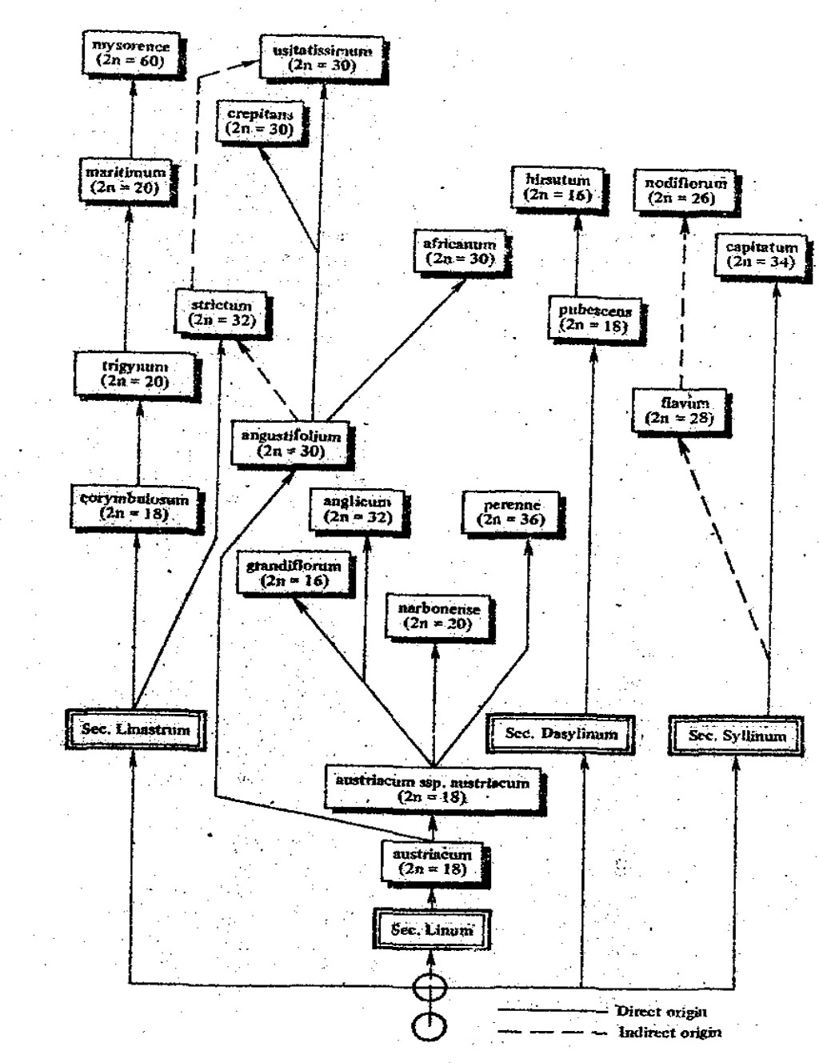

Рисунок 1.3 – Філогенетичне дерево видів льону [8]

Linum angustifolium Huds
Однолітня рослина висотою до 60 см припіднімаючими стеблами. Листя дрібне, близько 1.5 см довжиною і 1 мм шириною, лінійно-ланцетні, сіро- зеленого кольору. Квітки до 15 мм в діаметрі, світло-блакитні або блідо- фіолетові. Коробочки дрібні, розтріскуючі. Гомостильний вид ( рисунок 1.4, а) [31].
Вегетаційний період у Linum angustifolium складає 104 дні, кількість бічних стебел - 4,2 ± 0,3 шт, кількість коробочок - 31,9 ± 2,80 шт (таблиця 1.3) [2]. Маса 1000 шт. насіння L. angustifolium - 1,7 ± 0,11 г, а вміст в них олії - 32,6 ± 2,55% ( таблиця 1.1). Жирнокислотний склад насіння Linum angustifolium можна побачити у таблиці 1.2. Більша частина науковців вважає, що всі культурні льони беруть початок саме від цього виду.

Таблиця 1.1 – Вміст олійності та маси 1000 шт. в насінні деяких видів льону за [2]

Вид льону | Маса 1000 шт.  насіння, г | Вміст олії, %
Linum angustifolium L. | 1,7 ± 0,11 | 32,6 ± 2,55
Linum bienne L. | 7,8 ± 0,19 | 43,7 ± 2,10

Linum bienne Mill.
Трав'янистий багаторічник, рідше однолітник, заввишки 30-60 см. Рослина з численними (рідше одиночними), що підводяться (рідше прямостоячими), у верхній частині розгалуженим, добре облиственими стеблами. Стебла сизі від воскового нальоту. Крім фертильних пагонів, є ще неквітнучі, укорочені, густо облистнені, сланкі стебла. Листя до 1,5 см завдовжки, 1 мм шириною, вузьколанцетні або лінійно-ланцетні, на верхівці гострі, майже колючі, сизуваті, з трьома жилками. Квітки поодинокі на кінцях

гілок, 1,1-1,6 см в діаметрі, гомостильні. Квітконіжки дуже тонкі, після відцвітання сильно подовжуються. Чашолистки яйцеподібні, гострі, по краю білоплінчасті, зубчато-війчасті. Пелюстки світло-блакитні або блідо-фіолетові. Плоди - коробочки 5–6 мм завдовжки, 4,5–5 мм в діаметрі, кулясто- яйцеподібні, при дозріванні розтріскуються, перегородки коробочок з віями. Насіння дрібне, коричневі, гладкі, блискучі, 2–3 мм завдовжки, без дзьобика. Дуже поліморфний вид (рисунок 1.4, б) [7].
Вегетаційний період – 97 днів, кількість бічних стебел – 4,5 ± 1,1 шт., кількість коробочок - 49,1 ± 8,40 шт [2]. Може запилюватись комахами. Цвіте у квітні - травні, плодоносить у травні - червні. 2n = 30 [8]. Маса 1000 шт. насіння Linum bienne - 7,8 ± 0,19 г, а вміст в них олії - 43,7 ± 2,10% ( таблиця 1). Жирнокислотний склад насіння L. bienne можна побачити у таблиці 1.2. Морфологічні ознаки коробочок можна побачити у таблиці 1.3.
Поширення: Середземномор'я, Крим, Кавказ (Передкавказзя, Західне і Східне Закавказзя, Талиш), Мала Азія [8].
Екологія. Мезоксерофіт. Росте в світлих сухих лісах і чагарниках, на сухих луках, по околицях полів і покладів [8].
Використання та господарське значення. Технічне. В давнину вирощувався в середземноморських країнах; швидше за все, культурні льони у своєму походженні пов'язані з цим видом [8]

Таблиця 1.2 – Жирнокислотний склад насіння ліній льону за [2]

Вид | Жирні кислоти, %
 | Пальмітинова | Стеаринова | Олеїнова | Лінолева | Ліноленова
L.angustifo-  lium | 6,0 ±  0,76 | 6,6 ±  1,07 | 21,4 ±  2,55 | 15,6 ±  2,14 | 50,4 ±  3,34
L.bienne | 4,8 ±  0,92 | 6,0 ±  1,47 | 18,7 ±  2,47 | 14,6 ±  2,55 | 55,9 ±  3,42

Таблиця 1.3 – Морфологічні ознаки коробочок однолітніх диких видів льону за [3]

Вид | Ознаки коробочки |  |  | Діаметр квітки, мм
 | Діаметр, мм | Висота, мм | Ступінь розтріскування, мм
Linum  angustifolium | 4,5 ± 0,20 | 4,1 | 1,4 | 15,8 ± 0,44
Linum bienne | 4,5 ± 0,27 | 4,0 | 1,5 | 14,3 ± 0,40
Linum hispanicum | 4,2 ±0,15 | 3,6 | 1,8 | 17,2 ± 0,48
Linum crepitans | 7,1 ±0,19 | 7,1 | 5,1 | 12,0 ±0,20

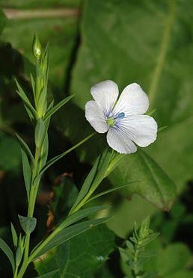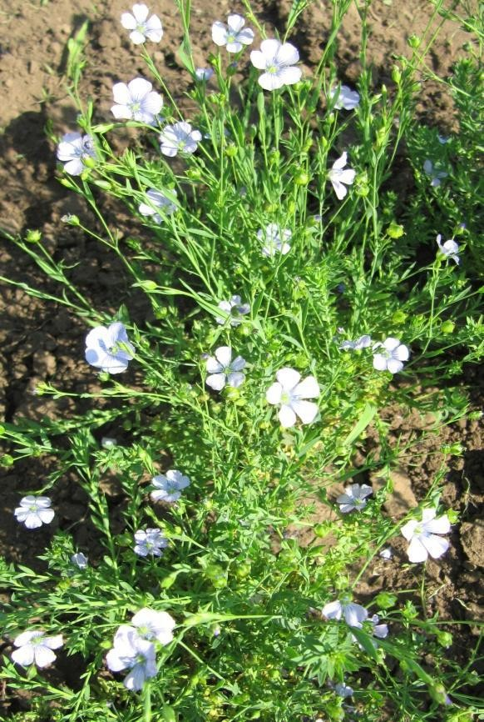

а б

Рисунок 1.4 – а) Linum angustifolium, б) Linum bienne

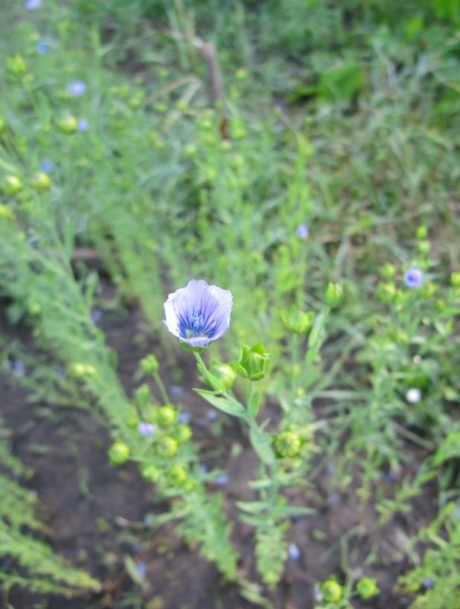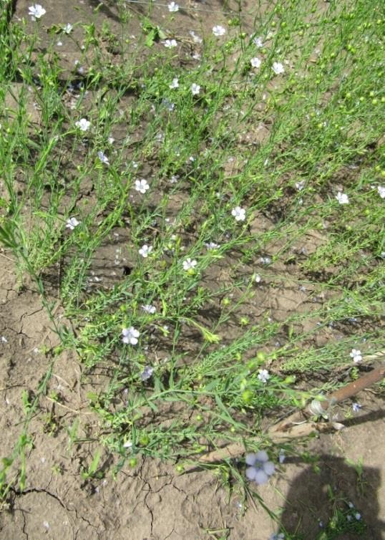
а б
Рисунок 1.5 – а) Linum crepitans, б) Linum hispanicum Linum crepitans Dum. ( рисунок 1.5, а)
Мало вивчений вид. В насінні Linum crepitans міститься приблизно 41% олії [4]. Морфологічні ознаки коробочок можна побачити у таблиці 3.
Linum hispanicum Mill. (рисунок 1.5, б)
Дуже мало вивчений вид. Коробочки візуально розтріскуються сильніше через малий розмір коробочки (таблиця 3) [3].

  - Льон олійний та деякі його сорти

Ринок льону олійного в Україні займає незначний сегмент загального ринку олійної сировини. Це пов’язано з обмеженістю сфер збуту як безпосередньо насіння льону, так і продуктів його переробки.
Зернові ресурси льону в Україні поки що невеликі, якщо взяти до уваги сприятливі природно-кліматичні умови вирощування та експортний попит на

насіння і олію. Але саме експортний попит є стимулом до збільшення виробництва льону. У зв’язку з тим, що внутрішні потреби у лляній олії невеликі, український ринок льону орієнтовано на експорт. Нині серед зарубіжних країн найбільші площі льону олійного в США, Індії, Канаді, Аргентині. Загальна світова площа його становить близько 6 млн га. Середня світова урожайність насіння льону складає 0,5 – 0,6 т/га. На сьогодні Україна займає скромне місце серед світових виробників льону, проте його експорт щорічно збільшується, випереджаючи внутрішню переробку [33–35].
Льон олійний є сировиною для виробництва технічної олії. Насіння його містить 49 % жиру, який швидко висихає, утворюючи тонку гладеньку блискучу плівку. Доброякісну олію використовують у деяких галузях промисловості: лакофарбовій, електротехнічній, автомобільній, суднобудівній, а також у миловарінні, медицині. Макуха льону олійного містить 33,5 % білка та близько 9 % жиру і за кормовими якостями переважає макуху інших рослин отже вона є цінним кормом для тварин.
У стеблах льону міститься 10–15 % волокна, придатного для виробництва грубих тканин і шпагату. Солома, яка містить до 50 % целюлози, є сировиною для виробництва цигаркового паперу, картону. З відходів (костриці) виготовляють будівельні плити [32–37].
Льон не дуже вимогливий до тепла. Насіння його починає проростати при температурі 3–4 °С, а сходи з'являються при температурі повітря 6 °С. Сходи льону витримують навесні заморозки до мінус 3–4 °С, а рослини двотижневого віку – навіть до мінус 6 °С. Для повного розвитку рослин і достигання насіння олійного льону потрібно не менше 80–90 днів. Найбільше тепла і сонячних днів потребує під час достигання.
Коренева система льону розвинена порівняно слабо, але всмоктувальна її здатність дуже висока. Характерною ознакою розвитку кореневої системи льону є її невпинний ріст углиб майже до кінця вегетації і можливість засвоювати вологу після цвітіння з більш глибоких шарів ґрунту і краще витримувати посуху порівняно з іншими ярими культурами.

Льон дуже вибагливий до родючості ґрунту. Кращими ґрунтами для нього є чорноземи і каштанові [32–39].
Науковці лабораторії селекції та генетики льону ІОК УААН ведуть ефективну селекційну роботу. Останніми роками створено низку високопродуктивних сортів: Південна Ніч, Айсберг, Орфей, Золотистий, Ківіка. Такі позитивні властивості, як короткий вегетаційний період, посухостійкість та стійкість до обсипання, дають можливість вирощувати ці сорти в різних зонах України. Крім того, сорти льону, створені в Україні, мають широкі адаптивні можливості до умов вирощування, тому вони конкуренто спроможніші за закордонні сорти.
Основною складовою системи насінництва цих нових сортів є розміщення насінних площ в сприятливих ґрунтово-кліматичних зонах. На відміну від зернових та овочевих рослин, питання зонального насінництва у відомій нам літературі не розглядаються [40–42].
Сортовий склад льону олійного в Україні
До каталогу сортів рослин придатних для поширення в Україні в 2008 році було внесено 13 сортів льону олійного (кудряшу). Власниками сортів Айсберг, Дебют, Золотистий, Ківіка, Орфей, Південна ніч, Славний є Інститут олійних культур УААН (Запоріжжя), сортів Блакитно помаранчевий, Еврика, Симпатик – ННЦ «Інститут землеробства УААН» (смт. Чабани), право власності на сорти ВНІІМК 620 та Надійний належить Росії, а на сорт Лірина – Німеччині.
Усі вказані сорти льону призначені для олійного напрямку використання. Сорти Славний і Ківіка рекомендовано до вирощування в Степу України,
Айсберг, Дебют, Золотистий, Лірина, Надійний, Орфей, Південна ніч – для Степу і Лісостепу, інші чотири, як найбільш комплексні, – для всієї території Україні.
Всі відзначені сорти приблизно однаково стійкі до посухи (7–8 балів), до вилягання (7–8 балів), виділяються сорти Еврика, як більш стійкий до цього фактору і Золотистий, як найменш стійкий (5 балів). Всі сорти однаково стійкі

до обсипання (7–8 балів) і ураження хворобами (7–8 балів). Найменше уражаються хворобами сорти Блакитно-помаранчевий, Симпатик і Надійний [43].
Сорт «Південна ніч»
Сорт льону олійного – "Південна ніч". Сорт створено методом мікрогаметофітного добору з гібридної комбінації. Висота рослин – 52–55 см, тривалість вегетаційного періоду – 86–90 днів. Квітка фіолетова, велика. Насіння коричневе, маса 1000 насінин – 7,9-8,2 г. [44–49].
Вміст олії в насінні – 44,0-45,0 %. Середня врожайність насіння – 1,6–1,8 т/га. Високостійкий проти посухи і вилягання рослин. Характеризується високою потенційною продуктивністю. Рекомендується для вирощування в степовій зоні України. Сорт Південна ніч занесено до Державного реєстру сортів рослин України з 2001 р. [44–49].
Льон олійний є сировиною для виробництва технічної олії. Насіння його містить 49 % жиру, який швидко висихає (йодне число 175–195), утворюючи тонку гладеньку блискучу плівку. Доброякісну олію використовують у деяких галузях промисловості: лакофарбовій для виготовлення натуральної оліфи, лаків, емалей, різних фарб для підводних робіт; електротехнічній, автомобільній, суднобудівній та ін., а також у миловарінні, медицині. Широко використовують макуху льону олійного, яка містить 33,5 % білка та близько 9
% жиру і за кормовими якостями переважає макуху інших рослин для годівлі тварин [44–49].
У стеблах льону міститься 10–15 % волокна, придатного для ви­робництва грубих тканин і шпагату. Солома, яка містить до 50 % целюлози, слугує сировиною для виробництва цигаркового паперу, картону. З відходів (костриці) виготовляють будівельні плити [44–49].
Сорт «Ківіка»
Сорт «Ківіка» створено методом індукованого мутагенезу в Інституті олійних культур УААН. Висота рослин біля 50 см, тривалість вегетаційного періоду 75–83 дні. Квітка фіолетово-синя, відкрита. Насіння коричневе, маса

1000 насінин 6,3-6,5 г. Вирізняється високим, до 40%, вмістом олеїнової кислоти, тому олія пропонується для харчового використання. Сорт посухостійкий, стійкий проти вилягання рослин та ураження хворобами [50].
Сорт «Айсберг»
Сорт «Айсберг» створено методом індукованого мутагенезу в Інституті олійних культур УААН. Висота рослин 54–57 см, вегетаційний період 86–88 днів. Квітка біла, зірчаста. Насіння темно-коричневе, маса 1000 насінин – 7,7 г. Вирізняється високим вмістом йоду в олії та стійкістю проти фузаріозного в’янення. Стійкий проти вилягання рослин [50].
Сорт «Золотистий»
Сорт «Золотистий» – пізньостиглий сорт, тривалість вегетаційного періоду 95-103 днів. Квітка біла, відкрита. Насіння жовте, маса 1000 насінин – 7,6–8,3 г. Відрізняється високим вмістом лінолевої кислоти (більше 70%) та високим (185–190 одиниць) йодним числом. Пропонується для технічного використання олії. Має характерну ознаку – хлорофільну недостатність верхівки рослин. Занесений до реєстру сортів України з 2005 р. [50].

  - Позаурочна діяльність

У Національній доктрині розвитку освіти України визначено головну мету української системи освіти – створити умови для розвитку і самореалізації кожної особистості як громадянина України, формувати покоління, здатне навчатися впродовж життя, створювати й розвивати цінності громадянського суспільства [51].
Загальноосвітня школа покликана не тільки дати учням глибокі і міцні знання основ наук, але й має забезпечувати всебічний розвиток індивідуальності дитини на основі виявлення її задатків і здібностей, формування інтересів і потреб, сучасного світогляду, здійснювати патріотичне,

естетичне, моральне виховання. Важливе завдання школи – виховати свідоме ставлення до праці, розвинути необхідні практичні уміння і навички, прагнення до самостійного оволодіння знаннями, інтерес до дослідницької діяльності та ін. [51].
Ці завдання реалізуються під час вивчення біології в школі. Уроки біології, лабораторні заняття, практичні роботи дозволяють сформувати в учнів глибокі та міцні знання про живу природу, про використання біологічних законів у практиці народного господарства, які перетворяться в їхні наукові погляди на природу. У процесі викладання біології в школярів виховуються патріотичні почуття, естетичні смаки, розвивається любов до сільськогосподарської праці, прагнення до охорони природи, збільшення її багатств [51].
Але обмежитись діяльністю учнів тільки на уроках не можна. Велику роль у вирішенні завдань освіти, виховання і розвитку учнів відіграють позакласні заняття [51].
Позакласна робота з біології на сучасному етапі набуває все більшого значення. На позакласних заняттях учитель має широкі можливості врахувати індивідуальні особливості учнів, їхні інтереси, схильності, що нерідко переростають у професійні інтереси. У проведенні позакласної роботи з біології виникає багато труднощів. Вони викликані тим, що позакласна робота, як форма організації навчання, дуже багатогранна і вимагає творчого підходу до її проведення в кожному конкретному випадку. Причому варто враховувати місцеві умови, запити дитячого колективу, індивідуальні можливості та інтереси учнів та вчителя [51].
Перед майбутніми педагогами поставлено завдання пожвавити позакласну роботу, збагатити її новим змістом, знайти більш раціональну методику проведення [51].
Позакласна робота – це різноманітні освітньо-виховні заняття, що виходять за рамки обов’язкових навчальних програм і проводяться школою в позаурочний час. Термін „позакласна робота” виник історично, міцно ввійшов у

термінологію, зручний у практичному застосуванні й відбиває реально існуючу в шкільній дійсності галузь педагогічної діяльності [52].
Позакласні заняття з біології є формою різноманітної організації добровільної роботи учнів поза уроком під керівництвом учителя з метою заохочення та виявлення їхніх пізнавальних інтересів і творчих здібностей, розширення й доповнення шкільної програми з біології [52].
Добре поставлена позакласна робота має велике навчально-виховне значення. Вона дозволяє учням значно розширити, усвідомити й поглибити здобуті на уроках знання, перетворити їх у стійкі переконання за допомогою спостереження і експерименту – основних методів біологічної науки. У позакласній роботі легко здійснювати диференціацію навчання і застосовувати індивідуальний підхід. Вона дозволяє враховувати всебічні інтереси учнів, поглибити й розширити їх у потрібному напрямі, дає змогу глибше здійснювати зв’язок теорії з практикою, реалізувати принцип політехнічного навчання [52].
Позакласна робота особливо ефективна, якщо вона пов’язана з уроками, де вчитель розкриває ті або інші види позакласної діяльності учнів, використовує її підсумки на уроках. Водночас зміст позакласної роботи не обмежується рамками навчальної програми, а значно виходить за її межі і визначається в основному інтересами учнів, що часто формуються під впливом учителя біології [52].
Позакласна діяльність – сфера, в якій особливо яскраво і повно розкриваються природні потреби дітей у волі й незалежності, активній діяльності та самовираженні, прекрасна сфера розвитку дружби, товариства, психологічної сумісності школярів [52].
Таким чином, позакласна робота – це складова частина навчально- виховного процесу, яка сприяє більш активному здобуванню учнями знань, умінь і навичок, розвиває їх самостійність, активність та ініціативу [52].
Оскільки я працюю вчителем у школі та за сумісництвом є керівником гуртка в Позашкільному навчальному закладі «Дитячий парк «Запорізький

міський ботанічний сад», то у своїй професійній діяльності використовую позакласну роботу з учнями.
В позаурочній роботі разом з учнями ми вивчали мінливість господарсько-цінних ознак у однорічних диких видів льону; морфометричні ознаки насіння у цих видів; досліджували розвиток корінців при проростанні насіння на ранніх етапах онтогенезу; довжину корінців диких видів льону при різній експозиції проростання.

2 МАТЕРІАЛИ ТА МЕТОДИ ДОСЛІДЖЕННЯ
  - Матеріал дослідження

Матеріал, який є у розпорядженні селекціонера, необхідно оцінити за тими ознаками і властивостями, на які ведеться селекція. Для цієї мети закладають польові досліди, а також проводять лабораторну оцінку кількості й якості продукції.
Об'єктом досліджень були однорічні дикі види льону Linum angustifolium, Linum bienne, Linum crepitans, Linum hispanicum та сорт льону олійного Південна ніч.
L. angustifolium Huds. – однорічна рослина. Гомостильний вид.
L. bienne Mill. – трав’янистий багаторічник, рідше однорічник. Гомо- стильний вид. Дуже поліморфний вид. Поширений в Середземномор’ї, Криму, Малій Азії. Мезоксерофіт. Росте в світлих та сухих лісах і чагарниках, на сухих луках, по околицях полів.
L. hispanicum Mill. – однорічна рослина. Дуже мало вивчений вид. Гомостильний вид.
L. crepitans Dum. – однорічна рослина. Гомостильний вид. Мало вивчений

вид.

Сорт «Південна ніч» - однорічна рослина. Гомостильний вид.

  - Методи дослідження

Спостереження проводилися по широкому ряду ознак: висота, кількість бічних стебел, кількість коробочок та насіння, маса 1000 шт. насіння, всхожість та енергія проростання насіння. Оцінка проводилась в польових та лабораторних умовах в 2016–2017 р.р.. Закладка польових дослідів проводилась

на експериментальній ділянці згідно прийнятої методики в трьох повторностях, згідно принципу єдиної відмінності.
Висів насіння проведено на експериментальній ділянці за схемою у трьох повтореннях; з міжряддям 15 см; кожна ділянка через 35 см.

Таблиця 2.1 – Схема закладки досліду

Південна  ніч | Linum  angustifolium | Linum  bienne | Linum  crepitans | Linum  hispanicum

За цією схемою (табл. 2.1) було закладено розсадник вихідного матеріалу в 3 – повтореннях.
Догляд за рослинами та збирання проводили за загальноприйнятою методикою.
Лабораторні аналізи визначають за ГОСТ 12041-66 «Семена и посадочний материал сельскохозяйственных культур» [27].
Матеріали й устаткування. Зразки насіння, пінцети, шпателі, фільтрувальний папір, кварцовий пісок, сита для просівання піску, посуд для пророщення (посудини для пророщення насіння у рулонах, ростильні, ванни, чашки Петрі), термостат з діапазоном температур 20...40 °З, сушильна шафа з діапазоном регульованої температури 50... 150 °С, пекти для прожарювання піску, 1%-ний розчин перманганату калію, бланки робочих карток.
Методичні вказівки. З насіння культури, відбирають чотири проби по 100 насінин у кожній. Насіння пророщують у ростильнях, чашках Петрі, поміщаючи їх у термостат, де підтримують температуру, установлену для кожної культури. Термостати миють гарячою водою з мийними засобами й дезінфікують 1%-ним розчином перманганату калію або спиртом через кожні 10 днів. Раз на місяць термостати обробляють спиртом. Ростильні, чашки Петрі миють гарячою водою з мийними засобами, обполіскують 1%-ним розчином перманганату калію, а потім водою.

Як підстилку (ложе) використають кварцовий пісок або фільтрувальний папір. Папір зволожують до повної вологоємності (опускають у воду, потім дають стекти надлишку води), пісок - до 60 або 80 % повної вологоємності.
Існує кілька способів пророщення насіння:
    - на папері (НБ) – насіння розкладають на двох-трьох шарах зволоженого фільтрувального паперу в чашках Петрі, Коха або апаратах типу апарату Якобсена;
    - між папером (МБ) – насіння розкладають в ростильні між шарами зволоженого фільтрувального паперу (2..3 шару на дні ростильні, одним шаром прикривають насіння). Край паперу може спускатися в ванночку з водою для постійного зволоження;
    - в рулонах (Р) – на двох шарах зволоженою фільтрувального паперу розміром 10 * 100 см розкладають одну пробу насіння зародками вниз по лінії (для округлих насіння - без орієнтації), проведеної на відстані 2..3 см від верхнього краю аркуша. Зверху насіння накривають смужкою зволоженою фільтрувального паперу такого ж розміру, потім смуги нещільно згортають у рулон і поміщають у вертикальному положенні в ростильні;
    - на піску (НП) – підготовленим піском заповнюють ростильні на 2/3 її висоти, насіння розкладають на відстані 0,5..1,5 см одне від іншого рядами, трамбуванням вдавлюючи в пісок на глибину, рівну їх товщині;
    - в піску (ВП) – ростильні на 1/4 висоти наповнюють зволоженим піском, розрівнюють його. Розкладені насіння вдавлюють трамбуванням в пісок і покривають шаром зволоженого піску товщиною близько 0,5 см. При пророщування насіння як в піску, так і на піску при температурі 20 градусів початкової кількості вологи зазвичай вистачає на весь період пророщування.
Облік довжини корінців проводився за допомогою лінійки [ 53].
Статистичну обробку результатів здійснювали за статистичними методиками Для розрахунків використовували такі формули:

Критерій Стьюдента (t-критерій)
t-критерій Стьюдента використовується для визначення статистичної значущості відмінностей середніх величин.

𝑡 = 𝑀1−𝑀2
√𝑚2+𝑚2

(2.1)

1 2

де М₁ – середня арифметична першої порівнюйочої сукупності (групи) М₂ – середня арифметична другий порівнюйочої сукупності (групи) m₁ – середня помилка першої середньої арифметичної
m₂ – середня помилка другої середньої арифметичної
Середнє квадратичне відхилення
Середнє квадратичне відхилення показує, на скільки в середньому відхиляються конкретні значення ознаки від середнього їх значення. Середнє квадратичне відхилення завжди більше середнього лінійного відхилення.

𝜎 = √∑(Хі−Х̅)²
𝑛
(2.2)

𝜎– середнє квадратичне відхилення Хі – і-й елемент вибірки
Х – середнє арифметичне вибірки n – число варіант у виборці
Середня помилка

𝑚 = 𝜎
√𝑛
(2.3)

𝜎 – середнє квадратичне відхилення n – число варіант у виборці

Середнє значення
X = ∑ xі
n

(2.4)

де X – середня арифметична; Σx_{і} –сума варіант;
n – число варіант у виборці.

3 ЕКСПЕРИМЕНТАЛЬНА ЧАСТИНА

Важлива роль у вихованні учнів, розширенні й поглибленні їхніх знань, розвиткові творчих здібностей належить спеціально організованій виховній роботі у позанавчальний час. Таку роботу називають позакласною та позашкільною [54-56].
Знання, які подаються на уроці не є достатніми ,щоб пізнати все. З метою розширити і поглибити знання,розвинути творчі нахили у дитини,побудувати її свідомість використовують позакласні роботи , тобто роботи, які виходять за межі класної кімнати [54-56].
Позакласна робота — різноманітна освітня і виховна робота, спрямована на задоволення інтересів і запитів дітей, організована в позаурочний час педагогічним колективом школи.
Позашкільна робота — освітньо-виховна діяльність позашкільних закладів для дітей та юнацтва на природі.
Обидва види роботи мають спільні завдання і передбачають застосування переважно однакових засобів, форм і методів виховання [54-56].
Позакласна робота з природознавства в більшості випадків нерозривно пов`язана з навчально – виховним процесом,здійснюваним на уроках , і ґрунтується на знаннях ,навичках і уміннях , набутих під час навчальних занять. Вона не регламентована обов’язковими програмами , що надає їй гнучкості і дозволяє краще враховувати особисті прагнення кожної дитини [54-56].
Метою учнівських досліджень було вивчити прояв морфологічних ознак у однорічних диких видів льону та виявити у них цінні господарські ознаки. Вивчалися такі ознаки, як: висота, кількість бічних стебел, кількість коробочок на рослині, лінійні розміри насіння (довжина та ширина) та маса 1000 насінин. Школярі проводили порівняльну характеристику досліджуваних генотипів з сортом – контролем Південна ніч (рис. 3.1).

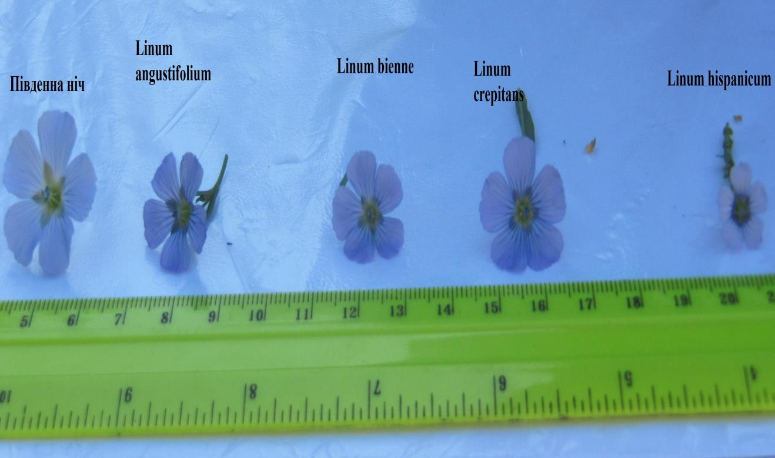

Рисунок 3.1 – Морфологічні ознаки квітки у диких однорічних видів
льону

Досліди закладали згідно з принципом єдиної відмінності, а саме: посів в один день на одній ділянці землі, у трьох повтореннях з чергуванням систематичним методом. Завдяки цьому всі зразки були в однакових умовах, що зводить до мінімуму можливість похибки результатів через різного роду кліматичні, погодні, ґрунтові чи інші фактори, що могли б вплинути на ріст та розвиток рослин, і, як наслідок, на результати експерименту.
Отримані результати наведені в таблицях 3.1 та 3.2.
Як видно з таблиці 3.1 за висотою вивчаємі зразки дещо відрізняються. Висота виду Linum crepitans (64,6 см) значно перевищує висоту сорту-контролю Південна ніч (51,1 см). Близькими за висотою до контролю був вид Linum angustifolium (47,6 см). Найменшу висоту мав вид Linum hispanicum (33,9 см) (рис. 3.2).
За кількістю бічних стебел два з чотирьох досліджуваних видів значно перевищують контроль. Найбільшу кількість стебел відмічено у видів Linum

angustifolium (2,0 шт) та у Linum bienne (2,1 шт), що майже удвічі більше, ніж у конролю. Саме контрольний сорт мав найнижчий показник за цією ознакою (рис. 3.2).

Таблиця 3.1 - Прояв господарсько-цінних ознак у диких однорічних видів
льону

Вид | Висота, см | Кількість стебел | Кількість  коробочок
Linum angustifolium | 47,6 ± 1,8 | 2,0 ± 0,46* | 32,3 ± 7,14***
Linum bienne | 39,8 ± 3,05*** | 2,1± 0,31** | 11,7 ± 1,84
Linum hispanicum | 33,9 ± 0,69*** | 1,8 ± 0,27* | 13,5 ± 1,78
Linum crepitans | 64,6 ± 1,86*** | 1,4 ±0,15 | 19,8 ± 2,79*
Південна ніч  (контроль) | 51,1 ± 0,59 | 1,3 ± 0,13 | 11,5 ± 1,47
Примітка: *, **, *** – відмінності від контролю суттєві при Р < 0,05; 0,01; 0,001.

За кількістю коробочок високий рівень значущості має зразок Linum angustifolium ( 32,3 шт ) відносно контрольного сорту. Найнижчі показники мали контроль Південна ніч (11,5 шт) та Linum bienne (11,7 шт). На ряду з ними досить малі показники у видів Linum hispanicum (13,5 шт) та Linum crepitans (19,8 шт).
Льон олійний вирощують для отримання насіння і олії з цього насіння. Тому вивчення ознак насіння (будова, морфометричні проказники, біохімічний склад) є дуже важливим для практичної роботи.
Учні вивчили лінійні розміри насіння у досліджуваних видів і масу 1000 шт. насінин.
Отримані данні представлені в таблиці 3.2.

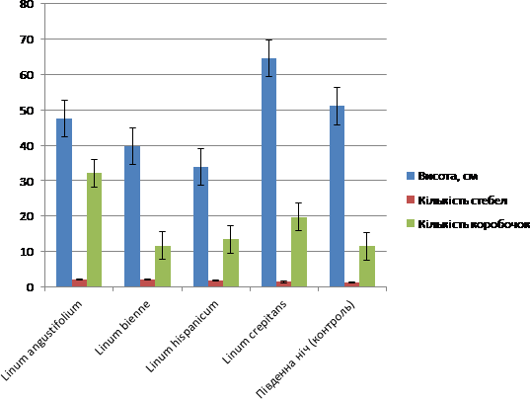

Рисунок 3.2 – Вивчення показників продуктивності у диких однорічних видів льону

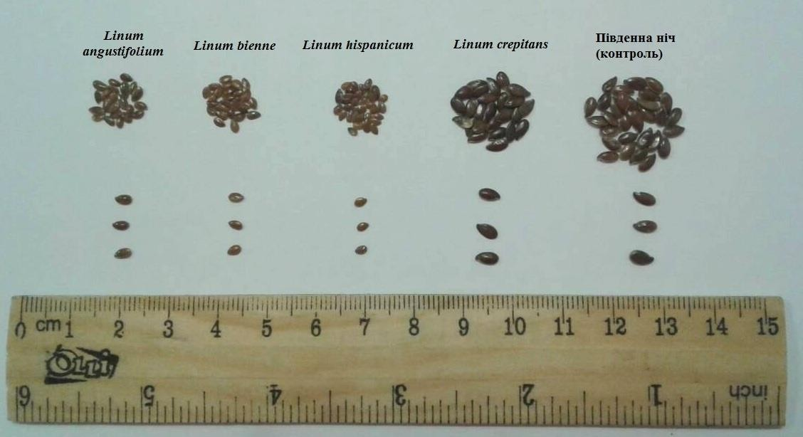

Рисунок 3.3 – Порівняння розміру та забарвлення насiння однорічних диких видiв роду Linum

За ознакою довжини насіння високий показник мав вид Linum crepitans (5,0 мм ), але він не перевищував контроль. Також суттєві показники за цією ознакою мав вид Linum angustifolium (4,2 мм). Найменша довжина насіння у виду Linum hispanicum (2,7 мм) (рис. 3.4).
За шириною насіння ні один із зразків не перевищив контроль, але найбільш близькими до контролю були показники Linum bienne (2,9 мм). Суттєво меншими були показники у Linum hispanicum (2,1 мм) за цією ознакою (рис. 3.3 та 3.4).

Таблиця 3.2 – Прояв морфометричних ознак насіння у диких однорічних видів льону

Вид | Довжина насіння, мм | Ширина насіння, мм | Співвідношення довжини до  ширини | Маса 1000 шт, г
Linum  angustifolium | 4,2 ± 0,09*** | 2,6 ± 0,11* | 1,62 | 1,7 ± 0,03 ***
Linum  bienne | 3,9 ± 0,105*** | 2,9 ± 0,05* | 1,34 | 1,6 ±0,005 ***
Linum  hispanicum | 2,7 ± 0,08*** | 2,1 ± 0,06*** | 1,28 | 1,4 ± 0,0001  ***
Linum  crepitans | 5,0 ± 4,7*** | 2,6 ± 0,08* | 1,92 | 5,6 ± 0,007  ***
Південна ніч  (контроль) | 5,9 ± 0,14 | 3,2 ± 0,07 | 1,84 | 6,3 ± 0,04
Примітка: *, **, *** – відмінності від контролю суттєві при Р < 0,05; 0,01; 0,001.

Більш наочно отримані результати можна спостерігати та аналізувати на рисунку 3.4.

Контроль Південна ніч за масою 1000 шт. насіння має показники суттєво вищі ніж всі досліджувані дикі види. Найнижчі показники мали Linum angustifolium (1,7 г), Linum bienne (1,6 г), Linum hispanicum (1,4 г) (рис. 3.3).
Всі досліджувані види є найближчими родичами льону олійного входять в секцію Linum (= Protolinum) і мають однакову кількість хромосом 2 n =30. Однак вони суттєво відрізняються за морфологічними ознаками і особливостями росту і розвитку. Тому учнями було проаналізовано розвиток корінців при простанні насіння цих генотипів на самих ранніх етапах онтогенезу.

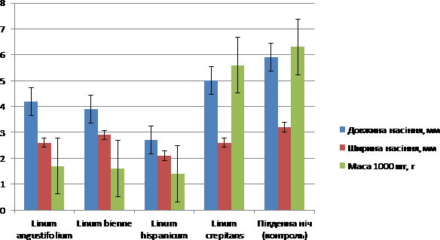

Рисунок 3.4 – Вивчення лінійних розмірів і маси насіння диких однорічних видів льону

Встановлено (табл. 3.3 та рис. 3.5), що за інтенсивність росту корінців при проростанні насіння усіх диких видів суттєво відрізнялися від контролю, як на 3 добу, так і на 7 добу.
На 3 добу найвищі показники зафіксовано у контролю Південна ніч (16,1 мм ). Всі досліджувані генотипи мали суттєво нижчі значення довжини корінців, а найнижчі значення встановлено у Linum bienne (6,2 мм) ( рис. 3.4).

Таблиця 3.3 – Зміна довжини корінців різних генотипів льону при проростанні, мм
Вид | 3 доба | 7 доба
Linum angustifolium | 6,4 ± 0,39*** | 54,9 ± 0,58***
Linum bienne | 6,2 ± 0,37*** | 50,6 ± 0,49***
Linum hispanicum | 6,4 ± 0,29*** | 48,2 ± 0,61***
Linum crepitans | 7,1 ± 0,32*** | 87,7 ± 0,68**
Південна ніч (контроль) | 16,1 ± 0,46 | 77,0 ± 0,81
Примітка: *, **, *** - відмінності від контролю суттєві при Р < 0,05; 0,01; 0,001

Як можна бачити з даних рисунку 3.5 та на рисунку 3.6 на 7 добу картина досліду дещо змінилась. Найвищу довжину мали корінці у Linum crepitans (87,7 мм), що суттєво перевищувало контроль. Інші види мали суттєво нижчі за контроль значення довжини корінців від 48,2 мм до 54,5 мм. Вид Linum hispanicum мав найнижчий показник за цією ознакою.
Під час дослідження проростання корінців насіння льону в чашках Петрі були отримані наступні результати: на 1 добу проросли усі досліджувані види та сорт-контроль Південна ніч. Найбільшу довжину корінців було виявлено в контролі Південна ніч (2,1 мм) (табл. 3.4, рис. 3.7).

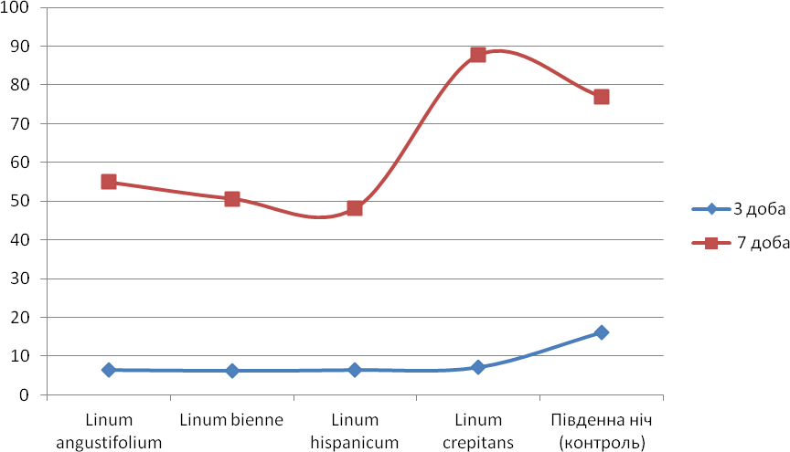

Рисунок 3.5 – Довжина корінців при проростанні насіння однорічних диких видів льону.

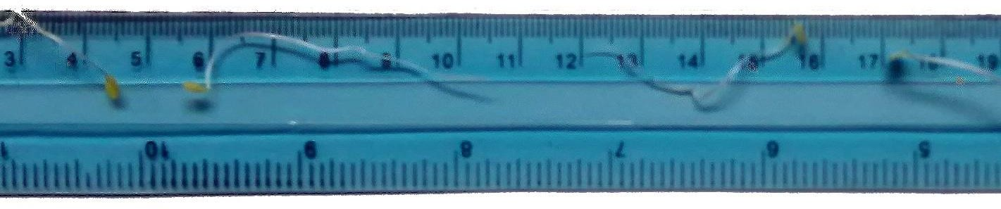

Рисунок 3.6 – Проростання Linum bienne, Linum hispanicum на 7 добу

На 2 добу у контролю Південна ніч був найвищий показник (9,9 мм). Серед диких видів найбільшу довжину корінців було зафіксовано у Linum

crepitans (6,4 мм) (рис. 3.7).Достовірно суттєві відмінності від контролю спостерігаються у Linum bienne при Р <0,001.
На 3 добу результати змінилися: найбільша довжина була у контролю Південна ніч (18,2 мм) та Linum hispanicum (15,1 мм) (табл. 3.4, рис. 3.8). Найменша довжина корінців була у Linum bienne (13,4 мм) (табл. 3.4, рис. 3.8).Достовірно суттєві відмінності спостерігаються у Linum angustifolium та Linum bienne при Р <0,05 (табл. 3.4).
На 4 добу достовірно суттєві відмінності спостерігаються у Linum angustifolium при Р <0,001 та у Linum bienne і Linum hispanicum при Р <0,01 (табл. 3.4). Найвища довжина корінців була зафіксована у контролю Південна ніч (29,5 мм) та у Linum crepitans (27,3 мм). Найменший показник мав вид Linum angustifolium (25,6 мм) (рис. 3.7).
На 5 добу були отриманні наступні результати: найбільшу довжину мали сорт-контроль Південна ніч (42,1 мм) та досліджуваний дикий вид Linum crepitans (39,6 мм). У видів Linum angustifolium, Linum bienne і Linum hispanicum ці показники були достатньо близькими (табл. 3.4, рис. 3.7). При порівнянні представлених видів з контролем виявлено, що достовірно більш різкі відмінності від контролю спостерігаються у Linum angustifolium та Linum hispanicum при Р <0,01. Для інших видів ці відмінності незначні ( табл. 3.4).
На 6 добу схожі показники довжини корінців мали Linum angustifolium (47,7 мм) та Linum bienne (46,8 мм). Найбільші показники спостерігаються у Linum crepitans (50,2 мм) та у контролю Південна ніч (53,4 мм) (табл. 3.4, рис. 3.7). Найменші показники спостерігаються у Linum hispanicum (45,9 мм) (табл. 3.4, рис. 3.7). Порівнюючи досліджувані види було встановлено, що достовірно найбільші відмінності у Linum hispanicum при Р <0,001 та у видів Linum angustifolium, Linum bienne при Р <0,01 (табл. 3.4).

Таблиця 3.4 – Довжина корінців при проростанні в чашках Петрі, мм

Генотип | Доба досліду
 | 1 | 3 | 5 | 7
1 | 2 | 3 | 4 | 5
Linum angustifolium | 1,0±0,001*** | 14,3±0,06* | 36,2±0,07** | 59,9±0,05**
Linum bienne | 1,0±0,001*** | 13,4±0,02* | 36,9±0,09 | 58,3±0,06**
Linum hispanicum | 0,6±0,008*** | 15,1±0,02 | 37,1±0,07** | 54,1±0,01**
Linum crepitans | 0,4±0.003*** | 15,0±0,02 | 39,6±0,04 | 65,8±0,03*
Південна ніч  (контроль) | 2,1±0,12 | 18,2±0,04 | 42,1±0,08 | 70,2±0,08
Примітка: *, **, *** – відмінності від контролю суттєві при Р < 0,05; 0,01; 0,001.

80

70

60
50 Linum angustifolium
Linum bienne
40
Linum hispanicum
30 Linum crepitans
20 Південна ніч (контроль)

10

0
1 2 3 4 5 6 7

Рисунок 3.7 - Ріст корінців при проростанні в чашках Петрі, мм

80

70

60

50

40

30
3 доба
20 7 доба

10

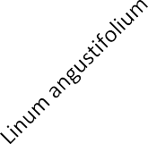
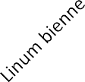
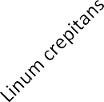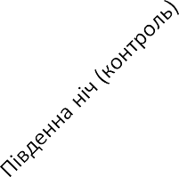0

Рисунок 3.8 – Порівняння довжини корінців диких видів льону при різній експозиції проростання

Більш наочно отримані результати можна спостерігати та аналізувати на рисунку 3.7
На 7 добу найвищі показники мали Linum crepitans (65,8 мм) та Південна ніч (70,2 мм). Найнижчі показники були у Linum hispanicum (54,1 мм).

4 ОХОРОНА ПРАЦІ ТА БЕЗПЕКА В НАДЗВИЧАЙНИХ СИТУАЦІЯХ

Тема моєї роботи «Вивчення біологічних властивостей льону у процесі позакласної роботи учнів». При виконанні моєї кваліфікаційної роботи мені треба було виконувати правила техніки безпеки при роботі в лабораторії, роботі з комп’ютером та при виконанні польових робіт. Недотримання цих правил може поставити під загрозу здоров`я та життя працівника. Тому, щоб звести до мінімуму ризик роботи, усі знання, отриманні мною на теоретичному курсі
«Охорона праці» використовувалися на практиці.
Перед початком роботи зі мною був проведений інструктаж з охорони праці науковим керівником за інструкцією № 46 з Охорони праці та інструкцією № 62 з Пожежної безпеки.
У процесі роботи в науково-дослідній лабораторії мною проводився аналіз проб води, де всі характеристики знаходяться в межах норми. Відповідні характеристики лабораторії:
- освітленість 300–400люкс;
- вологість повітря 50–60%;
- швидкість руху повітря 0,2–0,5м/с;
- температура 22–23⁰С.
Дані характеристики формують стан виробничого середовища та впливають на умови праці. Вони визначаються в нормативному документі – Система стандартів безпеки праці (ДОСТ) 12.01.005-88 "Загальні санітарно- гігієнічні вимоги до повітря робочої зони" і відображають її комфортні умови. Ми навчилися користуватися засобами пожежогасіння. При виникненні пожежі повинні викликати пожежну охорону і брати участь у гасінні пожежі [57–60].
Перед початком роботи в лабораторії створили оптимальні норми мікроклімату, згідно ДОСТ 12.1.005-88 "Загальні санітарно-гігієнічні вимоги до повітря робочої зони", так як параметри окремих показників мікроклімату можуть значно впливати на здоров'я, працездатність і продуктивність праці.

Встановлено, що відхилення температури повітря від нормативних значень на 1°С може знижувати продуктивність праці на 1%. Переохолодженню організму може сприяти надмірна вологість і швидкість повітря понад 0,5–0,8 м/с, особливо в холодний період року [61–64].
Освітлення об'єктів роботи має велике практичне значення. Освітлення повинно забезпечувати високу продуктивність праці, високу якість продукції, бути безпечним, викликати найменше загальне і зорове стомлення. Світло на робочих місцях повинно падати згори та зліва (Сніп П-4-79 “Природне і штучне висвітлення. Норми проектування”). Місцеве освітлення має забезпечувати потрібну освітленість на окремих робочих місцях. Величина освітленості відповідно до санітарних норм Сніп П-А 9-71 нормується залежно від точності роботи, яку виконують, типу ламп, що застосовується і виду освітлення [61, 62]. Санітарними і гігієнічними нормами (СН 245-71; СН П-02-73; ГН 1004-
73Х), а також ДОСТ 12.1.005-76 встановлено гранично допустимий рівень звукового тиску при середньо геометричних частотах октавних смуг. Гранично допустимі концентрації пилу і мікроорганізмів у зоні дихання працюючих встановлено ДОСТ 12.1.005-76 пристрої для видалення надлишків теплоти, вологи, пилу, шкідливих парів та газів з приміщення відповідно до ДОСТ 12.1.005-88 утворюють систему вентиляції, яка забезпечує необхідний повітрообмін. У лабораторії згідно Сніп 2.04.85-86 "Опалення , вентиляція, кондиціонування" і ДОСТ 12.04.021-75 "Системи вентиляційні. Загальні вимоги безпеки" повинна бути раціонально спроектована механічно і правильно експлуатована природна вентиляційні системи. Всі умови та вимоги до робочих місць в лабораторії біоресурсів ЗНУ відповідають зазначеним нормам [63].
Організаційні і технічні заходи щодо забезпечення електробезпеки (ДОСТ 12.1.019-79) полягають у навчанні, інструктажі і дотриманні особливих вимог при роботах на струмоведучих частинах, що знаходяться під напругою. Основними мірами запобігання ураження електричним струмом у лабораторії є: конструкція електроустановок, що повинна відповідати умовам їхньої експлуатації і забезпечувати захист від зіткнення зі струмоведучими частинами;

застосування технічних засобів і засобів захисту; організаційні і технічні заходи. До основних технічних способів і засобів захисту від поразки електричним струмом у лабораторії відносять: захисне заземлення; занулення; мала напруга; електричний поділ мереж; захисне відключення; ізоляція струмоведучих частин; огороджувальні пристрої, блокування, знаки безпеки; компенсація струмів замикання на землю (ДОСТ 12.1.030-81). Прилади, які використовувалися нами в лабораторії також відповідають нормам ДОСТу [65]. У процесі трудової діяльності людина перебуває під впливом різних виробничих факторів, які при певних обставинах можуть створювати небезпеку, тобто можливість впливу на працюючого небезпечних і шкідливих виробничих факторів (ДОСТ 12.0.002-74). Методи і засоби, які забезпечують безпеку вибираються на основі виявлення небезпечних факторів, специфічних
для даного технологічного процесу [65].
Не дозволяється їсти, пити, а також зберігати продукти харчування, куріння та застосування косметичних засобів в лабораторії, тому нами дані речі в приміщенні лабораторій не зберігалися та не використовувалися. У лабораторному приміщенні підгримувався порядок та чистота, в них не повинно бути матеріалів, які не мають відношення до роботи. Усі операції ми проводили на робочому столі, що спеціально обладнаний. Робоче місце не захаращували зайвим посудом і устаткуванням [65].
Більша частина роботи в лабораторії пов'язана з використанням скляного посуду і приладів. враховували, що скляний посуд не призначений для роботи при підвищеному тиску. Категорично забороняється використовувати посуд, що має тріщини чи відбиті краї. При митті посуду надягали гумові рукавички [65].
У лабораторії наявна аптечка, що містить у собі: перекис водню, спирт, борну кислоту 15%, соду, перекис магнію, бинт, вата. По мірі витрати і закінчення терміну придатності медикаментів аптечку необхідно поповнювати. Лабораторія повинна бути оснащена визначеною кількістю тих чи інших видів

пожежної техніки відповідно до відомчих норм – вогнегасник, сухий пісок, ковдра азбестова, водопровідна вода [65].
Місця розміщення кожного виду пожежної техніки позначені вказівними знаками ДОСТ 12.4026-27. Підходи до вогнегасника зручні і не захаращені. Пожежна техніка (вогнегасник, пожежний інструмент) пофарбована в червоний колір. Рекомендується використовувати вуглекислотні вогнегасники, тому що вони не містять воду і не заподіють великої шкоди устаткуванню й експонатам. Ці вогнегасники дуже зручні й ефективні для гасіння практично будь-яких загорянь на невеликій площі [65].
Набір тексту дипломної роботи, таблиць і графіків виконували на комп’ютері. Під час роботи на комп’ютері суворо дотримувались положень інструкції з експлуатації апаратури. Уважно слідкували за справністю основних блоків та пристроїв. Працювали на клавіатурі чистими, сухими руками. Вставляли дискету в дисковод тільки після його ввімкнення, переконавшись в правильному орієнтуванні дискети відносно щілини дисковода. Під час перерв в роботі вимикали комп’ютер лише тоді, коли обробка поточної інформації була завершена і вміст оперативної пам’яті зносила на магнітний диск. Відстань між екраном монітора і очима становить 50-70 см, що дозволяє уникнути шкідливого впливу рентгенівського випромінювання. В аудиторії, де знаходилась техніка, регулярно здійснювалося провітрювання та вологе прибирання, щоб зменшити концентрацію позитивно заряджених аеро - іонів, які негативно впливають на здоров’я людини, та збільшити об’єм свіжого повітря. При виникненні аварійної ситуації ми зобов’язані припинити роботу і попередити працюючих про небезпеку. Необхідно довести до відома про те, що трапилось, нашим керівникам. При виникненні нещасного випадку ми повинні надати першу долікарську допомогу. Я несу відповідальність за порушення вимог інструкцій по техніці безпеки і охорони праці [58–63].
Робота в польових умовах. Зменшити шкідливий вплив погодних умов на організм людини можна шляхом закалювання організму та застосування

спецодягу. У сонячні дні при високій температурі можливий сонячний удар, сонячний опік, тепловий удар [64].
Інструкції з охорони праці при виконанні польових робітв рослинництві. Загальні положення [66]:
- при роботі на відкритому повітрі необхідно працювати в спецодязі: головний убір, рукавички, взуття, одяг, що вкриває відкриті ділянки тіла. Спецодяг повинен захищати людину від сильного впливу температури, дощу та вітру, подразнюючої дії навколишніх предметів;
- польовий дослід – це метод наукового дослідження, який завершує пошукове дослідження, кількісно та якісно оцінює результат дослідження та дає об’єктивні передумови для впровадження результатів дослідження у виробництво.
Вимоги безпеки перед початком роботи [66]:
- надягти спецодяг та отримати дозвіл на виповнення робіт;
- впевнитися в наявності предметів гасіння вогню та надання першої допомоги;
- перед початком роботи уважно ознайомитися з завданням, правилами безпеки робіт та інструментів, ознайомитися з правилами пожежної безпеки та дотримуватися їх;
- починаючи роботу в полі, треба впевнитися в справності землеоброблюючого інструменту: сапи повинні бути міцно набиті на держаки та закріплені. Держаки повинні бути вироблені з твердої деревини з гладкою поверхнею. Довжина держака повинна забезпечувати зручну позу під час роботи. Лезо сапи повинно бути заточеним;
- під час переїзду на роботу та з роботи з інструментом слідкуйте, щоб він був зачохлений.
Вимоги безпеки під час виконання роботи [66]:
- треба бути уважним, точним, акуратним;
- уникати укусів отруйних комах (бджіл, ос, джмелів та павуків (тарантулів, каракуртів). У відкритих ландшафтах уважно оглядати взуття та

польове знаряддя, так як у складках можуть сховатися павуки. Необхідно давати укушеному багато пити;
- виконувати правила особистої гігієни для запобігання виникнення інфекційних та гельмінтозних захворювань;
- працюючий у польових умовах повинен вміти правильно вести розрахунки та вести документацію;
- оглянути території, що підлягає обробці, прибирати з неї сміття, каміння та інші зайві предмети;
- під час проріджування рослин з використанням сап, розташовуйтесь уступами на відстанні 2-3 м один від одного. Рубайте бур`яни та розчищайте землю на безпечній відстані від ніг. При наявності каміння в грунті направляйте лезо так, щоб уникнути удару інструмента по камінню;
- під час тимчасових перерв у роботі кладіть сапу на землю лезом донизу, в стороні від проїзної частини, пішохідних доріжок, на видному місці;
- прислухайтесь до сигналів тракториста-машиніста;
- зупинити всі види польових робіт під час грози, зливи, урагану;
- ручну погрузку проводити в транспортні засоби з вимкненим двигуном. Вимоги безпеки після закінчення роботи:
- робочий інструмент та інвентар зачохлити та здати на зберігання;
- зняти та привести в порядок спецодяг. Вимоги безпеки в екстремальних ситуаціях:
- при виникнені аварійної ситуації треба по можливості ізолювати та усунути джерело її виникнення;
- будьте обережні при виявленні вибухонебезпечних предметів. При виявленні цих предметів, роботу завершити, вивести людей на небезпечну відстань, організувати охорону та зробити доповідь керівнику роботи;
- при травмуванні робітника або несподіваного захворювання, завершити роботу, по можливості усунути або нейтралізувати джерело небезпеки та надати першу медичну допомогу, доповісти в медичний заклад та керівнику роботи [67].

Перша долікарська допомога при опіках.
Термічні опіки шкіри – це опіки від впливу на шкіру високих температур.При цьому клітини шкіри гинуть. Чим вище температура, тим глибше опік. Опік I ступеня – це почервоніння шкіри; опік II ступеня – утворення пухирців на шкірі; опік III ступеня – омертвіння шкіри; опік IV ступеня – омертвіння глибоких тканин. Тяжкість стану при опіках багато в чому залежить від площі ураження. Перша допомога – охолодити поверхню опіку холодною водою, щоб зупинити подальшу дію температури, а суб’єктивно – зменшити відчуття болю. На 10–15 хв охолодіть уражені ділянки холодною водою, льодом, снігом, а потім закрийте її сухою антисептичною пов`язкою [68].
Опіки I ступеня після охолодження обробіть 40%-м спиртом або одеколоном.
На опіки II ступеня після обробки спиртом накладіть стерильну пов`язку.
При опіках III-IV ступеня до втручання лікаря не відкривайте і не проколюйте пухирці, які утворюються; просто накладіть стерильну пов`язку, не видаляючи з поверхні опіку залишків одягу. Одяг акуратно зріжте ножицями по краю обпаленої поверхні. Якщо потерпілий знаходиться у свідомості і немає явищ шоку, дайте йому 2 таблетки анальгіну і негайно відправте в лікувальну установу [68].
Перша долікарська допомога при електротравмах.
Електротравми виникають при включенні людини в електричний ланцюг. Важкість ураження залежить від багатьох причин (сила і напруга струму, тривалість його дії, характер навколишнього середовища – дощ, волога земля, вода, стан організму – суха чи волога шкіра й ін.). Ураження складається із загального впливу струму на організм і з його місцевої дії, що виражається в опіку. Звичайно опіки при ураженні струмом не дуже великі, але глибокі та важкі [68].
Перша допомога полягає у звільнені потерпілого від джерела струму або шляхом знеструмлення ланцюга (вимикання рубильника, викручування

запобіжників, рятівник – у гумовому взутті чи стоячи на ізолюючому матеріалі), або відтягання проводу від постраждалого ( сухою палицею, рукою, закутаною щільним шаром сухого одягу). Поки потерпілий не відсунутий від джерела струму, він сам є джерелом стуму для тих,хто надає допомогу! [68].
Після цього треба приступити до штучного дихання і непрямого масажу серця, розстебнувши попередньо весь одяг, що стискує. Лише після оживлення приступають до перевязки обпечених місць [68].
Особливим випадком електротравми э ураження блискавкою. У цьому випадку перша допомога буде полягати в штучному диханні та непрямому масажі серця. Уражений блискавкою не є джерелом струму [68-69].
У процесі проведення наукових досліджень знала правила техніки безпеки та чітко їх виконувала. Таким чином виконуючи усі правила безпеки при роботі з комп’ютерною технікою, правила роботи в польових умовах я уникла надзвичайних ситуацій та аварій, чим зберегла здоровя та життя як себе, так і оточуючих.

ВИСНОВКИ

- Отже, в позакласній роботі з біології використовують різноманітні форми й види екологічного виховання школярів. У сучасній школі найбільш поширеною є масова форма роботи, яка дає можливість охопити екологічним вихованням якомога більшу кількість учнів. Проте потребує вдосконалення методична підготовка вчителів до проведення екологічної освіти школярів, що є об’єктом для подальших наукових досліджень. Вагомими принципами позаурочного педагогічного процесу є його індивідуалізація, добровільність, пріоритет виховання, співтворчість, єдність розвитку і саморозвитку, емоційна привабливість міжособистих взаємин. Знання, які подаються на уроці не є достатніми ,щоб пізнати все. З метою розширити і поглибити знання,розвинути творчі нахили у дитини,побудувати її свідомість використовують позакласні роботи , тобто роботи, які виходять за межі класної кімнати.
- При проведенні порівняльного аналізу встановлена мінливість господарсько-цінних ознак у однорічних диких видів льону Linum: Linum angustifolium, Linum bienne, Linum crepitans, Linum hispanicum. Найбільшу висоту має Linum crepitans (64,6 см), інші генотипи були суттєво нижче за контроль. Види Linum angustifolium, Linum bienne, Linum hispanicum перевищують сорт-стандарт за кількістю бічних стебел, а вид Linum angustifolium і за кількістю коробочок на рослині.
- За комплексом ознак вид Linum crepitans найбільше походить на льон олійний і його можна рекомендувати до міжвидової гібридизіції в першу чергу.
- Всі досліджувані види мають менше насіння, ніж льон культурний. Це виявляється як в зменшенні лінійних розмірів, так і зниженні маси 1000 насінин. Найменше насіння 1,4 г у 1000 шт. має вид Linum hispanicum.
- За співвідношенням довжини насіння до ширини усі досліджувані дикі види відрізнялися: Linum crepitans мав найвищий показник за цією ознакою

(1,92). Наближений показник був у контролю Південна ніч (1,84). Найменший результат спостерігали у Linum hispanicum (1,28).
- Встановлено, що за інтесивністю росту корінців при проростанні насіння на 3 добу усі дикі види суттєво відставали від контролю. А на 7 добу цей показник у Linum crepitans склав 87,7 мм, що суттєво перевищувало контроль. Тоді як інші види мали значно меншу довжину корінців.
- Виявлено, що довжина корінців диких видів льону при різній експозиції проростання на 3 добу суттєво різниться. Так, найвищий показник зафіксовано у сорту-контролю Південня ніч (18,2 мм) та Linum hispanicum (15,1 мм). На 5добу найбільшу довжину мали Південна ніч (42,1 мм) та Linum crepitans (39,6 мм), у Linum angustifolium, Linum bienne, Linum hispanicum показники були достатньо близькими. На 7 добу найменший показник спостерігався у Linum hispanicum (54,1 мм), Linum crepitans (65,8 мм) та Південна ніч (70,2 мм) показали найбільший результат.
- Подальше дослідження дикорослих видів льону відкриває нові можливості для розширення селекційної роботи в напрямку створення вихідного матеріалу з підвищеною стійкістю до біотичних і абіотичних факторів середовища. Ці роботи будуть здійснюватись з залученням школярів під час їх позаурочної діяльності. Також отриманні дані будуть використовуватися для зацікавлення учнів науковою позакласною діяльністю під час проведення уроків з біології у 7-11 класах.

ПРАКТИЧНІ РЕКОМЕНДАЦІЇ

  - Дана робота може бути застосована у школі на уроках біології та в позаурочній діяльності для ознайомлення дітей з сімейством Linum та проведення практичних робіт, пов’язаних з вирощуванням льону культурного та його дикорослих видів.
  - При викладанні дисциплін «Фізіологія та біохімія рослин»,
«Теоретичні основи селекції», «Ботаніка» у вищих навчальних закладах.
  - Досліджені дикі види Linum crepitans, Linum angustifolium, Linum bienne, Linum hispanicum – є цінним генофондом генів диких родичів Linum humile.
  - Необхідно ширше залучати досліджені види в практику селекційної роботи, що відкриє нові можливості для створення вихідного матеріалу з підвищеною стійкістю до біотичних і абіотичних факторів середовища та залучати до цього процесу школярів.

ПЕРЕЛІК ПОСИЛАНЬ

- Оптасюк О. М., Шевера М. В. Рід Linum L. у флорі України. Київ : Альтерпрес, 2011. 276 с.
- Полякова И. А., Гудошник М. Н. Сравнительная характеристика новых линий льна, полученых методом межвидовой гибридизации Розділ. Генетика та фізіологія рослин. Актуальні питання біології, екології та хімії. 2015. Том 9, №1. C. 34–46.
- Поляков В. А., Лях В. А. Наследование признаков коробочки межвидовыми гибридами F₁ льна. Збірник наукових праць «Фактори експериментальної еволюції організмів» до 100-р. Н. Борлоуга. Київ : Логос, 2014. Т. 15. С.223–227.
- Полякова И. А., Левченко В. И., Поляков В. А., Лях В. А. Особенности биохимического состава семян дикорастущих видов льна. Масличные культуры. Научно-технический бюлетень Всероссийского научно- исследовательского института масличных культур. 2015. Вып. 2 (162). С. 34– 39.
- Мороз О. М. Рід Linum L. флори України: короткий нарис історії досліджень. Наук. вісн. Чернівецького ун-ту. Зб. наук. пр. Біологія. Чернівці: Рута, 2004. Вип. 193. С. 126–133.
- Мороз О. М., Цимбалюк З. М. Паліноморфологічна характеристика представників секцій Adenolinum (Reichenb.) Juz., Dasylinum (Planch.) Juz., Linopsis (Reichenb.) Engelm. роду Linum L. флори України. Укр. ботан. журн. 2005. Т. 62, № 5. С. 666–678.
- Жуковский П. М. Культурные растения и их сородичи. Л.: Колос, 1971. С. 451–456.
- Кутузова С. Н. Генетика льна. Генетика культурных растений. Санкт-Петербург, 1998. С. 6–52.

- Jhala A. J., Hall L. M., Hall J. C. Potential hybridization of flax with weedy and wild relatives: an avenue form ovement ofen gineered genes? CropScience, 2008. Vol. 48, № 3. P. 825–840.
- Tammes T. The genetics of genus Linum . Bibl. Genet. 1928. P. 1 – 36.
- Лемеш В. А., Шут М. В., Хотылева Л. В. RAPD-анализ полиморфизма льна (род Linum). Вестник ВОГиС. 2005. Т. 9, № 4. С. 490 – 494.
- Товстановская Т. Г., Лунина Н. Д. Изучение исходного материала для селекции на повышенное содержание масла в семенах льна масличного. Олійно – жировий комплекс. 1998. С. 15 – 20.
- Жученко А. А., Рожмина Т. А. Мобилизация генетических ресурсов льна. М.: Старица, 2000. 224 с.
- Ботанічна характеристика льону та історія введення в культуру [Електронний ресурс]. Режим доступу: http://ua.6soto4ek.ru/lekarstvennie/7157- botanichna-harakteristika-lonu-ta-istorija.html
- Оптасюк О. М. Характеристика ультраструктури поверхні листків видів роду Linum L. флори України . Укр. ботан. журн. 2006. Т.63, № 6. С. 805
– 815.
- Мороз О. М., Цимбалюк З. М. Паліноморфологічна характеристика представників секцій Syllinum Griseb., Linum, Cathartolinum (Reichenb.) Griseb. роду Linum L. флори України. Укр. ботан. журн. 2005. Т.62, № 6. С. 821– 832.
- Чехов А. В., Лапа О. М., Полякова І. О., Міщенко Л. Ю. Льон олійний: біологія, сорти, технологія вирощування. Київ, 2007. 58 с.
- Поляков А. И. Влагопотребление льна масличного в зависимости от сроков посева и норм высева. Вісник аграрної науки. 2005. С. 16 – 19.
- Мамирко Ю. В., Бушнєв А. С., Подлєсний С. П. Возделывание льна масличного в севооборотах с различной ротацией на черноземе выщелоченом Западного Предкавказья. Науково-технічний бюлетень Інституту олійних культур НААН. Запоріжжя, 2004. Вип.20. С.170–177.

- Поляков А. И., Ручка В. А., Никитенко О. В. Влияние условий выращивания на продуктивность льна масличного. Вісник аграрної науки. 2005. С. 32 – 39.
- Поляков А. И., Ручка В. А., Никитенко О. В. Влияние орошения на продуктивность сортов льна масличного в условиях Южной Степи Украины . Агроном. 2006. С. 12–16.
- Логинов М. И., Чучвага В. И. Устойчивость к узариозу образцов мировой коллекции в условиях северо-восточного Полесья УССР. Технология возделывания и обработки конопли . Сб. науч. тр. Глухов: ВНИИЛК. 1991. С. 44–47.
- Чучвага В. І., Логінов М. І. Вивчення шкідливості фузаріозу льону- довгунця в умовах північно-східної зони Полісся України. Селекція і первинна обробка конопель та льону. Зб. наук. пр. Глухів: ІЛК УААН. 1994. С. 42 – 44.
- Тимонин М. А., Логинов М. И. Метод оценки качества волокна в индивидуальных растениях льна-долгунца на первых этапах селекции. Сб. науч. тр. Томской.с-х. оп. ст. Томск, 1997. С. 50 – 53.
- Вировец В. Г., Сенченко Г. І., Ситник В. П. Перспективи селекції луб’яних культур. Вісник аграрної науки. 2000. № 12. С. 66 – 67.
- Мохер Ю. В., Гілязетдінов Р. Н., Логінов М. І. Вплив способів приготування трести на результати технологічної оцінки соломи льону- довгунця. Вісник аграрної науки. 2000. № 6. С. 21 – 22.
- Тимонін М. О., Логінов М. І. Розробка методу оцінки якості волокна в індивідуальних рослинах льону-довгунця на перших етапах селекції. Зб. наук. пр. Інституту луб’яних культур УААН. Глухів, 2004. С.84
- Virovets V. G., Loginov M. I., Mukovoz V. Y., Kozub L. N. The Ukrainian fibre flax сollection and related breedingak-tivities. Flax Genetik Resoureesin Europe: Adhokmeeting, 7 – 8 December 2001, Prague, 2002. S. 66 – 69.
- Ahloowalia B. S., Maluszynski M., Ahloowalia B. S. Global impact of mutation-derived varieties. Euphytica. 2004. Vol. 135. P. 187-204.

- Лях В. О., Полякова І. О. Селекція льону олійного: методичні рекомендації. ЗНУ: Запоріжжя, 2008. 40 с.
- Лях В. А., Сорока А. И. Ботанические и цитогенетические особенности видов рода Linum и биотехнологические пути работы с ними. Запорожье: ЗНУ, 2008. 182 с.
- Сизов И. А. Об эволюции и генетике вида Linum usitatissimum L. Тр. по прикл. бот., ген. и сел. 1970. Т.42. С. 3–19.
- Полякова І. О., Поляков О. І. Ресурси льону олійного в Україні.
Пропозиція. 2008. № 5. С.52–53
- Ручка В. О. Формування продуктивності рослинами льону олійного в залежності від способів основного обробітку грунту в поєднанні з застосуванням фізіологічно-активних речовин. Науково-технічний бюлетень Інституту олійних культур НААН. Запоріжжя, 2014. Вип. 20. С. 189–197.
- Kapoor C. J., Chawla B. K. Cenetic parameters and associations among giield components in lynx (Linum usitatissimum L.). Madras Agr. J. 1983. Vol. 70 No. 6. P. 401–403
- Kharkwal M. C. Mutation breeding for the improvement of food legumes. Indian Society of Genetics and Plant Breeding, New Delhi, India, 2008. P. 194–221.
- Махно Ю. О., Полякова І. О. Встановлення рівня поліморфізму компонентного складу запасних білків насіння льону олійного в поколіннях F2 та F3. Науково-технічний бюлетень Інституту олійних культур НААН. Запоріжжя, 2015. Вип. 22. С. 18–25.
- Полякова І. О. Модель сорту олійного для степової зони. Науково- технічний бюлетень Інституту олійних культур НААН. Запоріжжя, 2015. Вип. 22. С. 26–34.
- Лазер П., Рудик А., Найденова В., Князева А. Лен масличный выгоден, устойчив, полезен. Зерно. 2013. №1(82). С. 116–122.

- Лях В. А. Теоретические основы создания сортов льна масличного запорожской селекции. Збірник наукових праць Інституту олійних культур УААН. Запоріжжя, 2014. Вип. 20. С. 62–71.
- Мельник С. І. Зональне насінництво України: історія, сучасний стан, перспективи. Наук. праці ПФ «КАТУ» НАУ. Сімферополь, 2008. Вип. 107. С. 32–35
- Мельник С. І. Сучасний стан та перспективи розвитку насінництва в Україні. Наук. праці ПФ «КАТУ» НАУ. Сімферополь, 2008. Вип. 107. С. 6–7
- Адамень Ф. Ф. Науково-організаційні фактори прогресивного розвитку насінництва в Україні в умовах реформування економіки. Наукові розробки - реалізація потенціалу с.-г. культур. К.: Аграрна наука. 1999. С.5– 12.
- Мельник С. І. Сортовий склад, якість та урожайність насіння льону олійного в Україні. Наук. праці ПФ «КАТУ» НАУ. Сімферополь, 2009. Випуск 127. С. 236–238.
- Ручка В. А. Лен масличный – ценная масличная культура. Олійно- жировий комплекс. 1998. №3. С. 34–36
- Малышева А. Г., Сорочинська М. А. Биохимические особенности сортов льна масличного. Науч.-техн. бюл. ВНИИМК. 1981. Вып. 78. С. 31–34.
- Товстановская Т. Г. Наследование масличности семян льна у гибридов первого поколения. Олійно – жировий комплекс. 2005. №4. С. 34 – 40.
- Махова Т. В., Поляков О. І. Врожайність льону олійного в умовах південного степу України в залежності від строків сівби та норми висіву. Науково-технічний бюлетень Інституту олійних культур НААН . Запоріжжя, 2012. Вип. 17. С. 116–120.
- Дрозд І. Ф., Шпек М.П. Лях В.О. Олійність насіння сортів льону в різних умовах вирощування. Науково-технічний бюлетень Інституту олійних культур НААН. Запоріжжя, 2010. Вип. 15. с. 45–48.

- Дрозд І. Ф., Дрозд І. М. Порівняльна характеристика морфологічних особливостей різних сортів льону олійного (Linum usitatissimum L.) в умовах Передкарпаття. Modern Phytomorphology. Львів, 2012. Вип. 2. С. 179–182.
- Грицай Н. Б. Методика позакласної роботи з біології. Дистанційний курс: навч. посіб. – Рівне: Міжнародний економіко-гуманітарний університет імені академіка Степана Дем`янчука , 2010. – 164 с.
- Шмаков А. С. Досуг школьников как социально-педагогическая проблема//Советская педагогика. – 1980 – №3 – с.43–48.
- Полякова І. О., Лях В. О., Бойка О. А. Селекція декоративних рослин: навчально-методичний посібник для студентів біологічного факультету. Запоріжжя: ЗНУ, 2009. 104 с.
- Внекласная работа по биологии. Пособие для учителей. Изд. 2. Москва 1970.
- Історія української школи й педагогіки: Хрестоматія: Навч. посіб./ упоряд. О.О.Любар;за ред.. В.Г.Кременя.- К.: Т-во «Знання», КОО, 2003.
- Нарочна Л.К., Ковальчук Г.В., Гончарова К.Д.Методика викладання природознавства : Начальний посібник 2-е вид., перероб. І допов.- к.: Вища школа, 1990.
- Жидецький В. Ц. Охорона праці користувачів комп’ютерів. Навчальний посібник. Львів: Афіша, 2011. 176 с.
- Правила охорони праці під час експлуатації електронно- обчислювальних машин: НПАОП 0.00-1.28-10, затверджені наказом від 26.03.2010 № 65. К.: Основа, 2010. 16 с.
- Васильчук М. В., Винокуров Л. Е., Тесленко М. Я. Основи охорони праці. К, 1997. 207 с.
- Закон України «Про пожежну безпеку». Відомості Верховної Ради України. 1994. № 5. Ст. 21.

- Правила пожежної безпеки України, затверджені наказом МНС України від 19.10.2004 N 126 (z1410-04). Офіційний вісник України. 2004.
№ 45. Ст. 2984.
- Основні напрями державної політики України в галузі охорони навколишнього природного середовища, використання природних ресурсів та забезпечення екологічної безпеки: Постанова Верховної Ради України від 5 березня 1998 р. Відомості Верховної Ради України. 1998. № 38,39. Ст. 248.
- Савчук О. М. Конспект лекцій з дисципліни “Основи охорони праці”: в 2-х ч. Запоріжжя: Просвіта, 2000. 124 с.
- Трахтенберг І. М., Коршун М. М., Чебанова О. В. Гігієна праці та виробнича санітарія. К., 1997. 462 с.
- Грибан В. Г., Негодченко О. В. Охорона праці. Київ: Центр учбової літератури, 2009. 280 с.
- Вовченко Р. Г., Ковтун Р. М., Фурман В. В., Яремко З. М. Безпека робіт під час проведення польових навчальних та навчально - виробничих практик. Львів: ЛНУ імені Івана Франка, 2003. 277 с.
- Ткачук К. Н., Халімовський М. О., Запарний В. В. Охорона праці та промислова безпека: навч. посіб./ під ред. К. Н. Ткачука і М. О. Халімовського. К.: Основа, 2006. 448 с.
- Основи охорони праці: Навчальний посібник для студентів вищих навчальних закладів освіти України/ред.. Б. М. Коржика. Харків: ХДАМГ, 2002. 105 с.
- Буянов В. М., Нестеренко Ю. А. Первая медицинская помощь. Москва: Медицина, 2000. 224 с.

